**LAPORAN AKHIR PRAKTIKUM**

**ELEKTRONIKA DASAR**

**2024**



Disusun oleh:

|  |  |
| --- | --- |
| S**** ******* | (2........………) |
| R**** ********* | (2........………) |
| M******* **** ****** | (2........………) |

**LABORATORIUM SISTEM TERTANAM DAN ROBOTIKA**

**DEPARTEMEN TEKNIK KOMPUTER**

**FAKULTAS TEKNIK**

**UNIVERSITAS DIPONEGORO**

**SEMARANG**

**2024**

# BAB II   PENGENALAN EASYEDA, HUKUM OHM, DAN HUKUM KIRCHOFF

## Tujuan

1. Memahami bagaimana penggunaan dan cara membuat rangkaian di EasyEDA
2. Mengaplikasikan hukum ohm dalam EasyEDA
3. Mengerti bagaimana cara kerja Hukum Kirchoff I dan II
4. Dapat menghitung arus, tegangan, dan hambatan pada rangkaian seri atau paralel
5. Memahami bagaimana cara menghitung besar hambatan suatu resistor berdasarkan posisi gelang warna pada resistor tersebut

## Alat dan Bahan

### *Laptop*

*Laptop* berfungsi sebagai sarana untuk membuka dan menggunakan EasyEDA yang akan digunakan untuk beberapa percobaan kedepannya.



Gambar 2. 1 Laptop

### EasyEDA

EasyEDA adalah *software* untuk membuat rangkaian PCB tanpa batas.

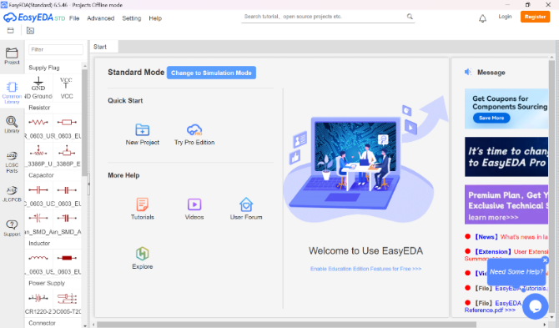

Gambar 2. 2 EasyEDA

### *Basic* *Electronic Trainer*

Perangkat *Basic Electronic Trainer, Hardware* yang digunakan praktikan untuk mempraktikan rangkaian yang mereka rangkai di EasyEDA.

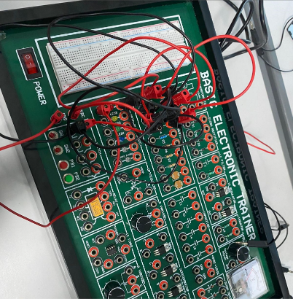

Gambar 2. 3 Basic Electronic Trainer

### Multimeter

Multimeter, Alat yang digunakan untuk mengukur besar kecil hambatan atau tegangan pada *Basic Electronic Trainer*.

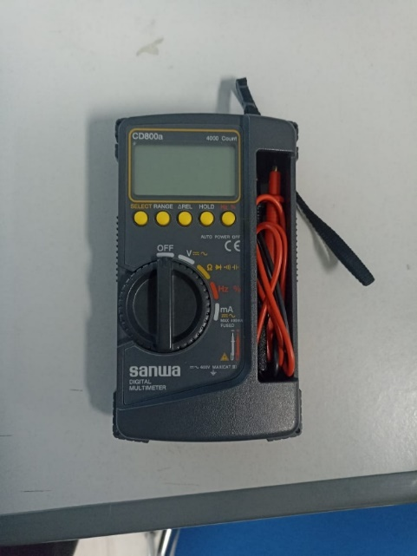

Gambar 2. 4 Multimeter

### Kabel *Jumper*

Kabel *jumper*, kabel untuk menghubungkan setiap komponen pada papan *Basic* *Electronic Trainer.*

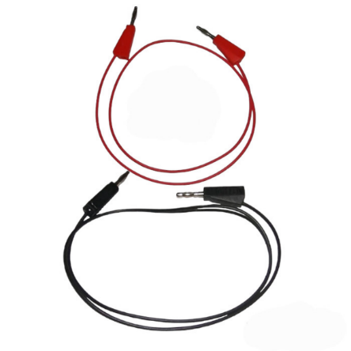

Gambar 2. 5 Kabel Jumper

## Langkah Kerja

### Modul *Software*

#### **Praktikum** 1

##### **Percobaan 1**

* + - 1. Buat *project* baru di EasyEDA dengan klik *New Project* dan *switch* ke *simulation mode.*

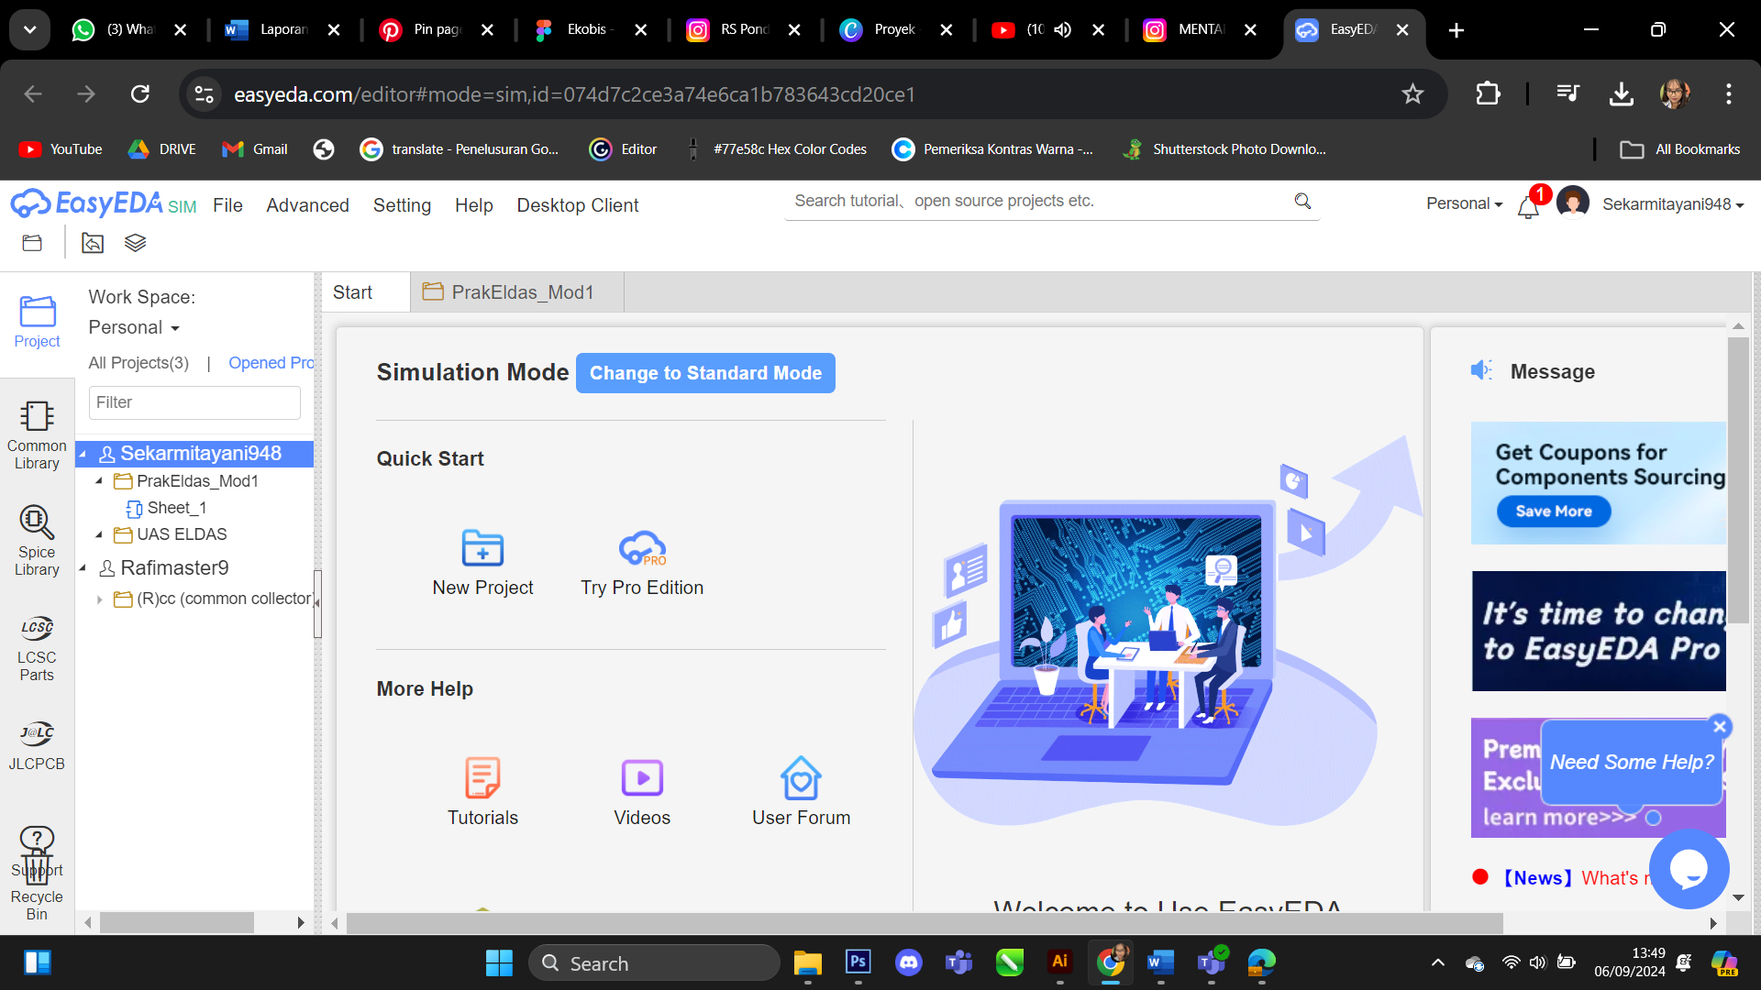

Gambar 2. 6 Membuat Project Baru di Simulation Mode

* 1. Masukkan nama *project* yang diinginkan.

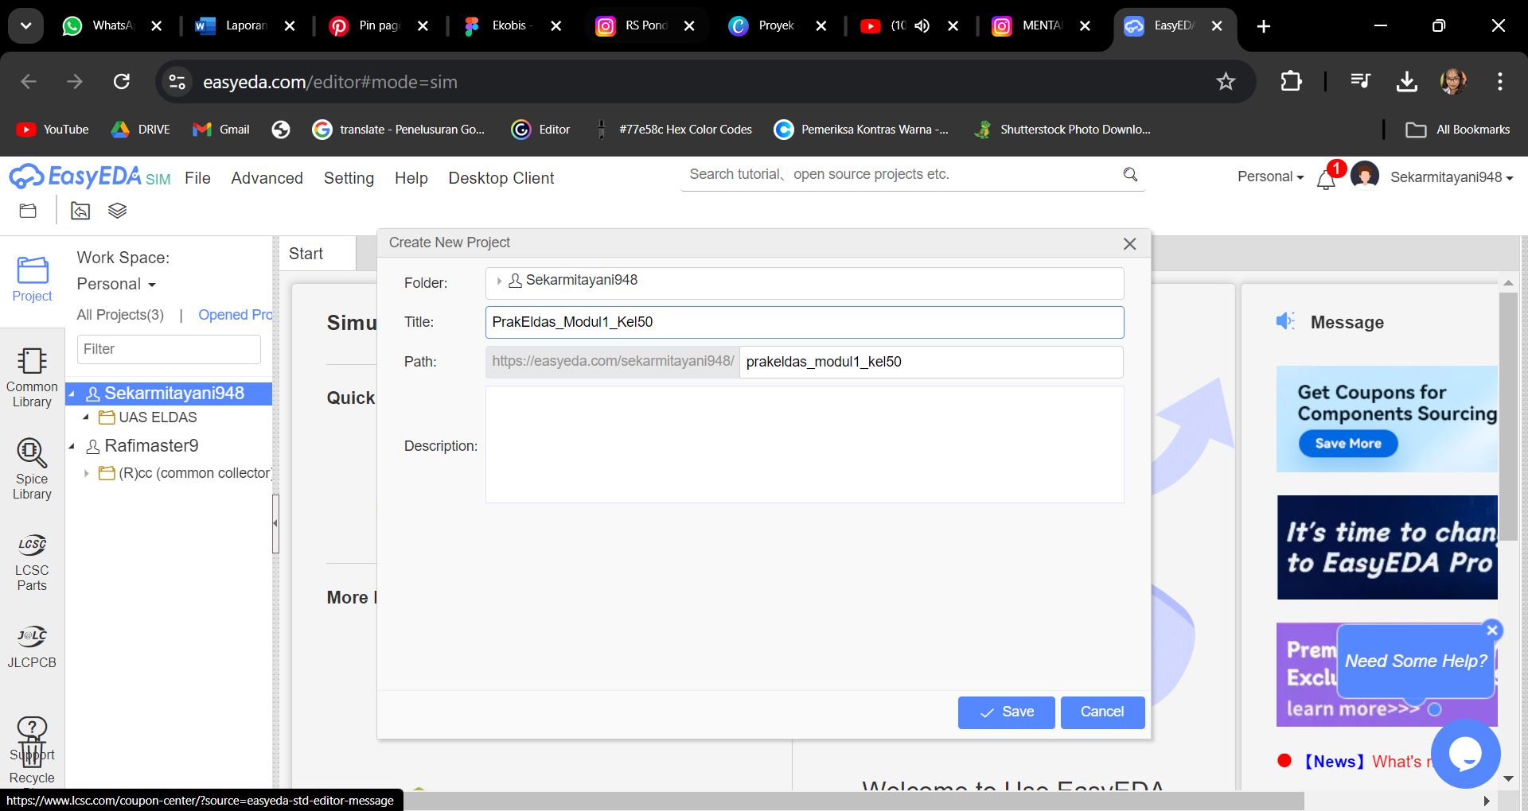

Gambar 2. 7 Memberi Nama Project

* 1. Akan muncul tampilan seperti berikut.

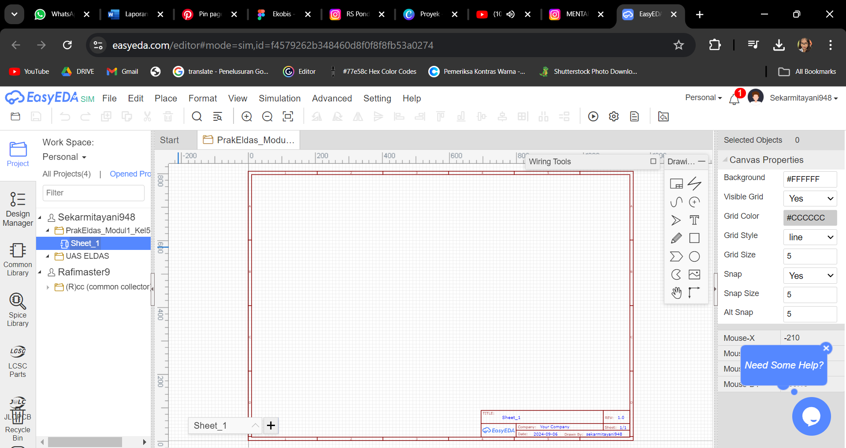

Gambar 2. 8 Tampilan Halaman Awal EasyEDA

* 1. Buat rangkaian seperti berikut di halaman EasyEDA.

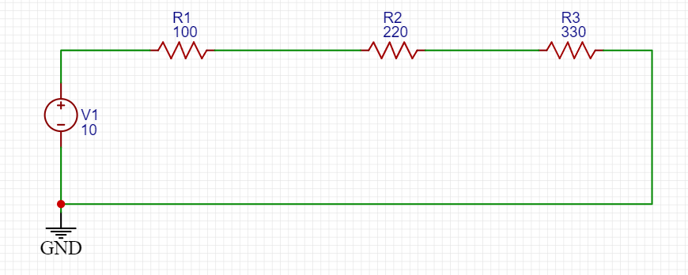

Gambar 2. 9 Rangkaian Seri 1

* 1. Tambahkan multimeter ke rangkaian.

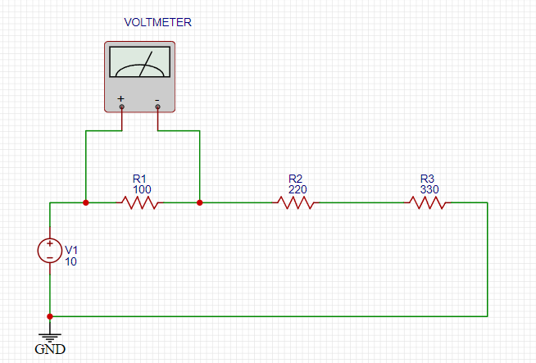

Gambar 2. 10 Menambahkan Multimeter ke Rangkaian

* 1. Jalankan simulasi rangkaian tersebut dengan menekan tombol *run* di bagian atas.

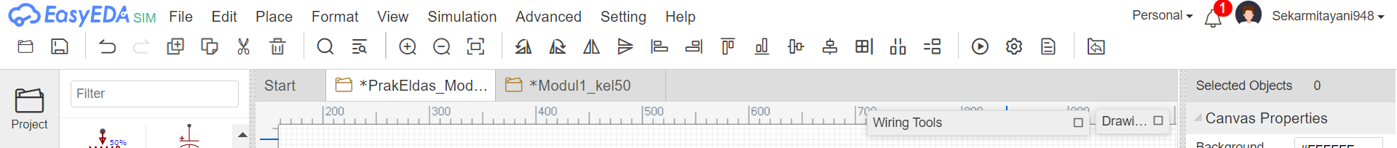

Gambar 2. 11 Menjalankan Simulasi

* 1. Ubah besar hambatan yang semula 1K menjadi 100, 220, dan dengan klik pada resistor dan ubah nilai hambatannya.

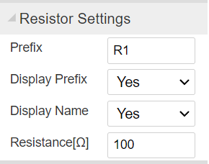

Gambar 2. 12 Mengubah Nilai Resistor

* 1. Tambahkan lagi multimeter yang akan diatur sebagai amperemeter.

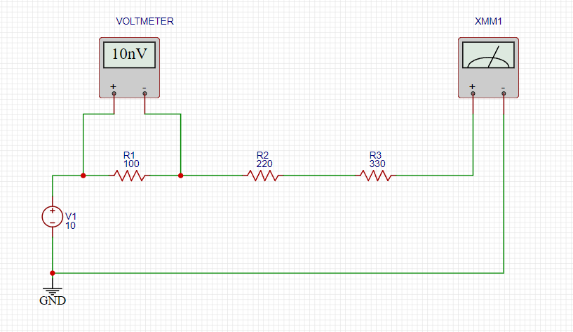

Gambar 2. 13 Menambahkan Multimeter Sebagai Amperemeter

* 1. Klik multimeter dan ubah multimeter *type* menjadi ammeter, kemudian jalankan simulasi dengan klik *run* di bagian atas.

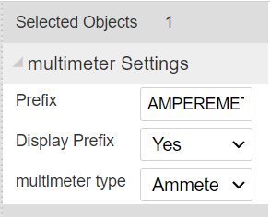

Gambar 2. 14 Mengatur Tipe Multimeter Menjadi Ammeter

* 1. Catat hasil perhitungan pada tabel di hasil percobaan.

##### **Percobaan 2**

* + - 1. Buat rangkaian menjadi seperti berikut.

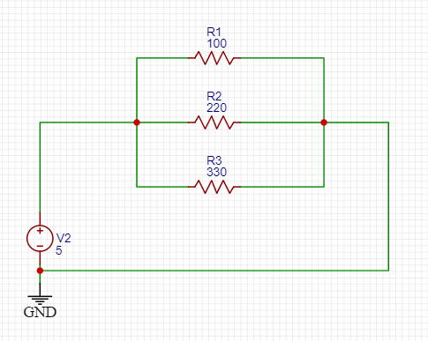

Gambar 2. 15 Rangkaian 2

* + - 1. Tambahkan multimeter pada rangkaian yang sudah dibuat sebelumnya.

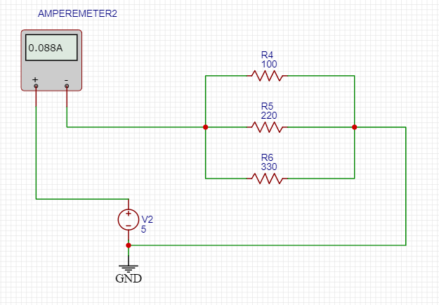

Gambar 2. 16 Menambahkan Multimeter

* + - 1. Klik multimeter dan ubah multimeter *type* menjadi ammeter.



Gambar 2. 17 Mengatur Tipe Multimeter Menjadi Ammeter

* + - 1. Catat hasil perhitungan pada tabel di hasil percobaan.

#### **Praktikum** 2

##### **Percobaan 1**

* + 1. Buat project  baru di EasyEDA dengan klik New project dan masuk ke simulation mode.

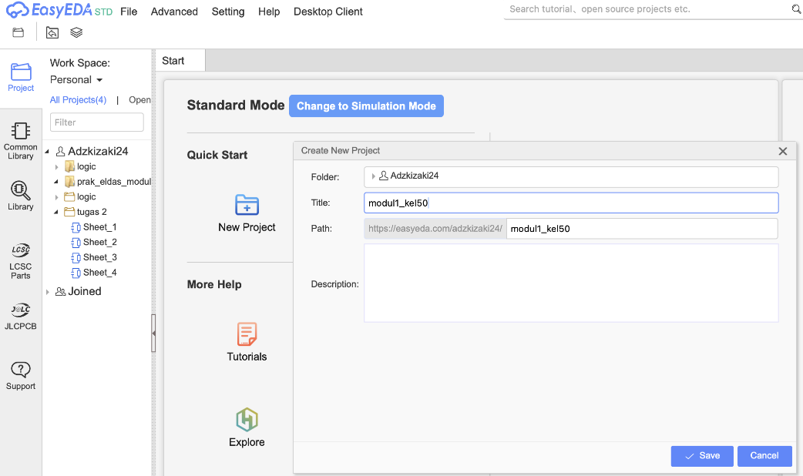

Gambar 2. 18 Project Baru EasyEDA

* + 1. Setelah itu akan terbuka seperti tampilan berikut ini.

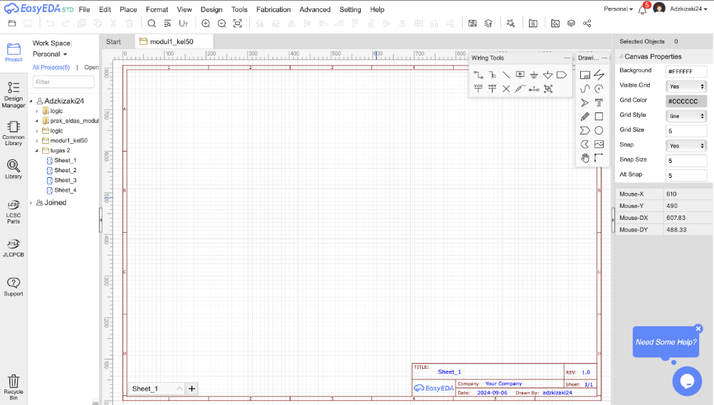

Gambar 2. 19 Tampilan Halaman Awal EasyEDA

* + 1. Buat rangkaian sesuai gambar berikut.

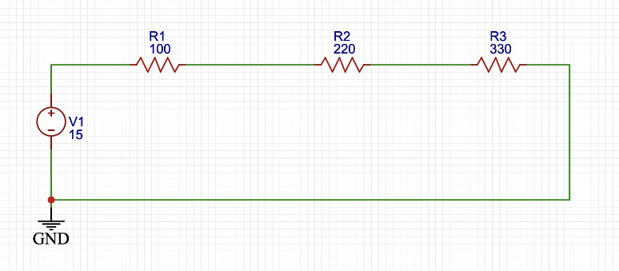

Gambar 2. 20 Rangkaian Seri Percobaan 1 Praktikum 2

* + 1. Ubah besar tegangan menjadi 5 Volt.

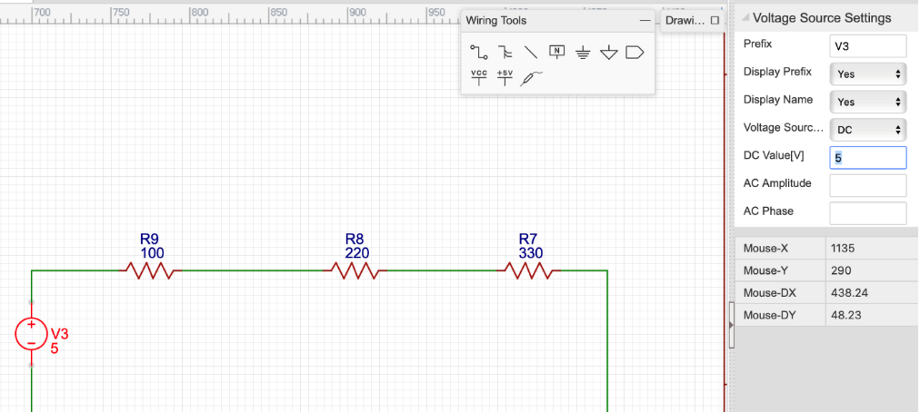

Gambar 2. 21 Tegangan Diubah Menjadi 5V

* + 1. Atur untuk besar hambatannya menjadi 100, 220, dan 330 dengan cara klik pada tiap resistor dan ubah nilainya.

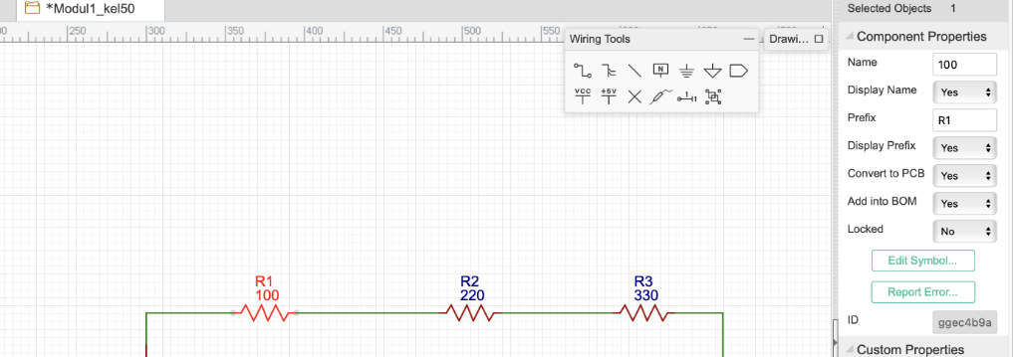

Gambar 2. 22 Mengubah Nilai Hambatan

* + 1. Tambahkan multimeter.

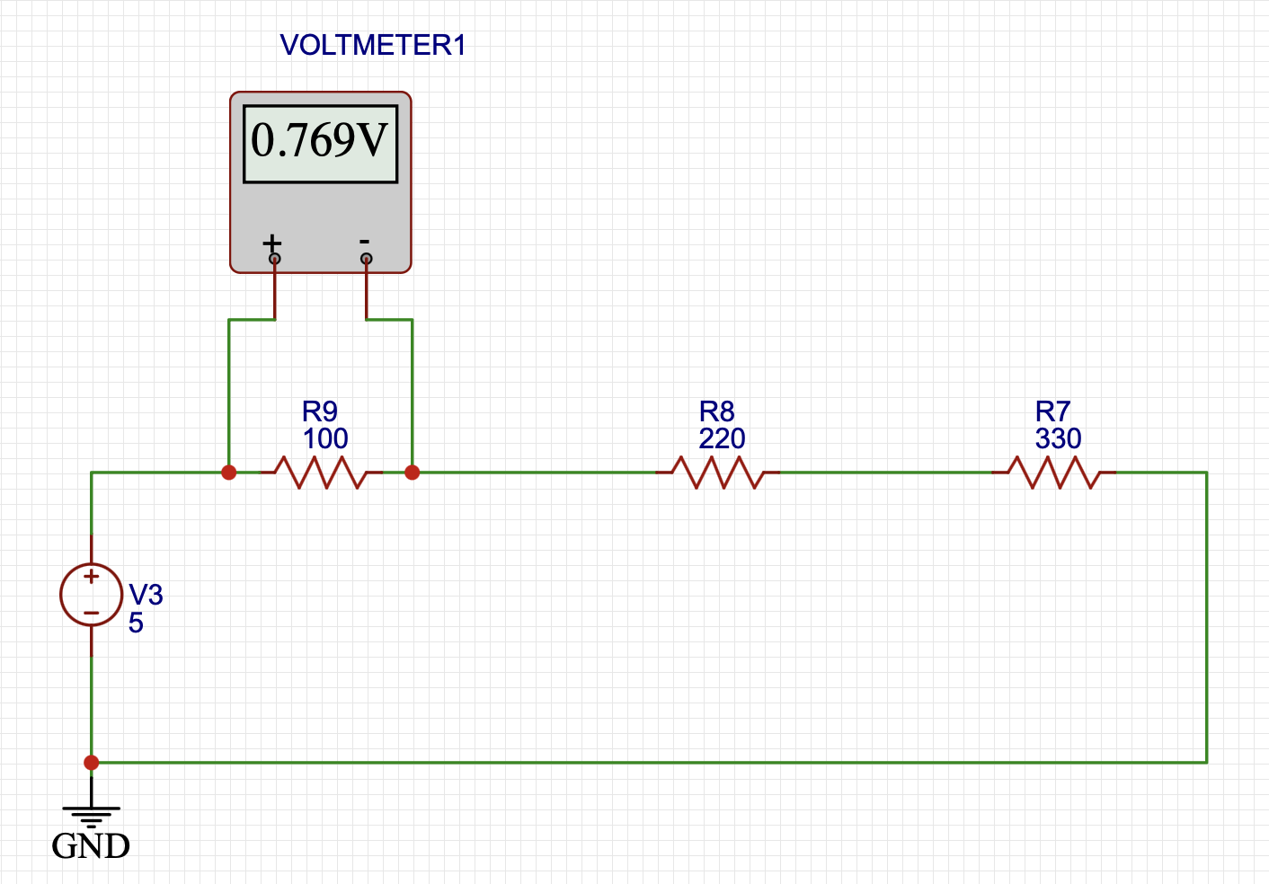

Gambar 2. 23 Menambahkan Multimeter

* + 1. Lalu jalankan simulasi dengan klik tombol Simulation pada tab atas lalu Run simulation atau langsung klik Run pada bagian atas.



Gambar 2. 24 Tombol Run Simulation

* + 1. Tambahkan lagi multimeter yang diatur sebagai amperemeter.

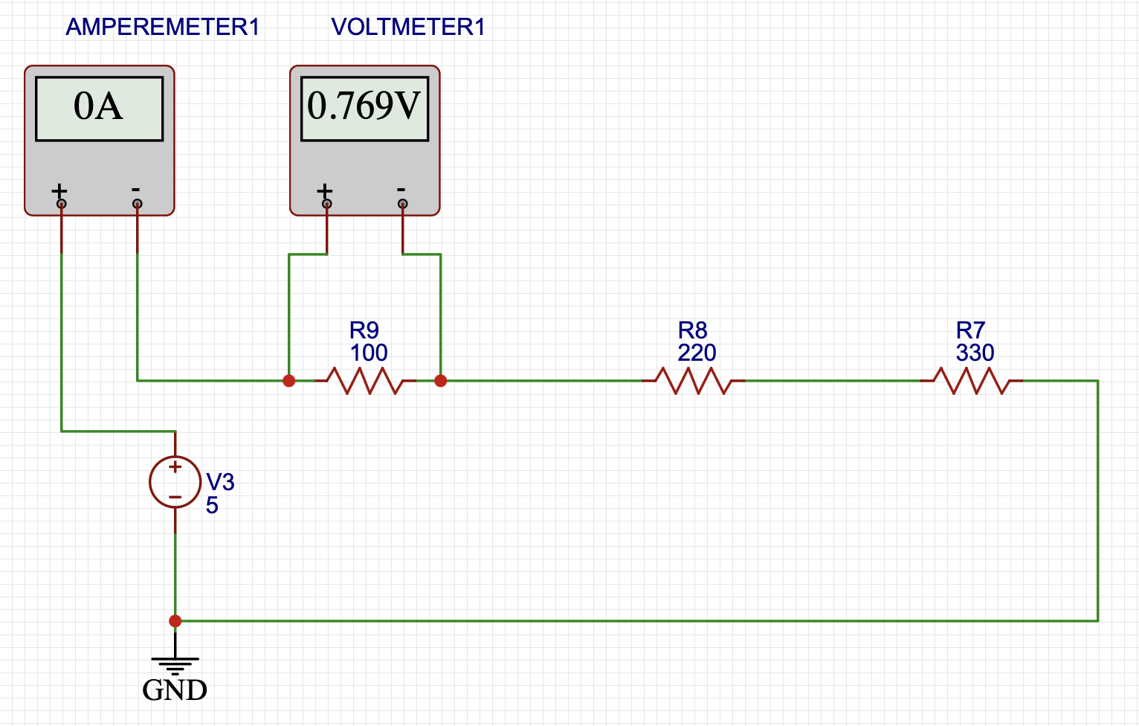

Gambar 2. 25 Menambahkan Multimeter Sebagai Amperemeter

* + 1. Klik multimeter kemudian pilih sebagai ammeter.

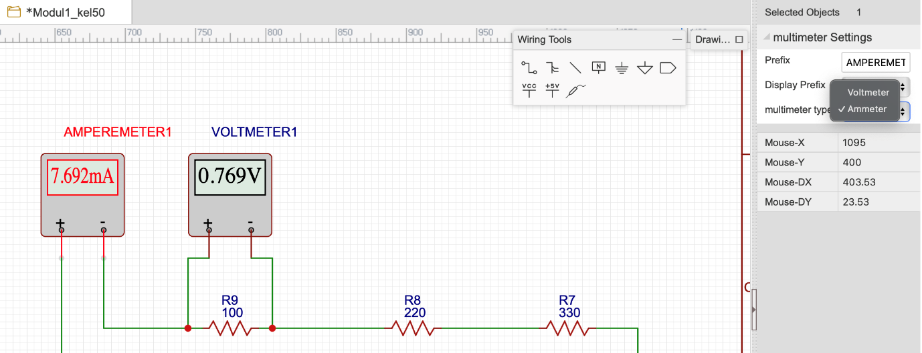

Gambar 2. 26 Mengubah Multimeter Type Menjadi Ammeter

* + 1. Ulangi langkah sebelumnya hingga menjadi rangkaian seperti gambar di bawah ini

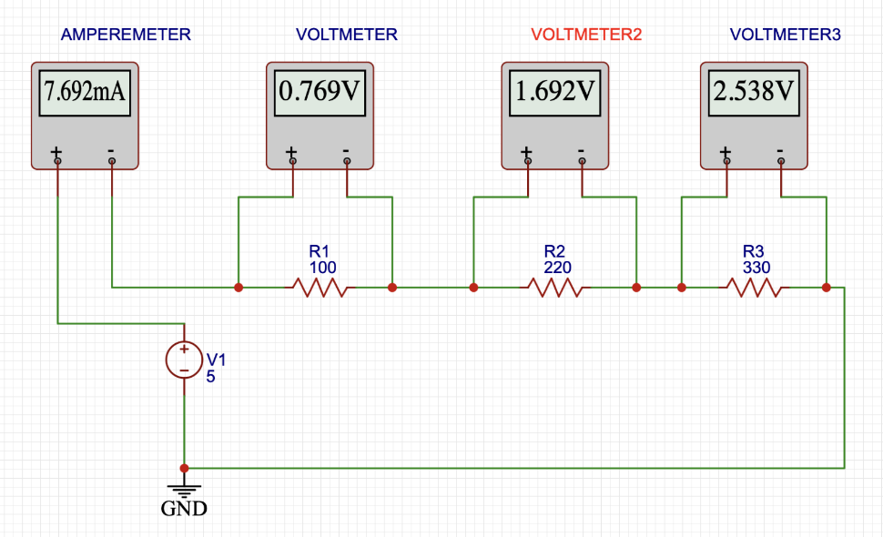

Gambar 2. 27 Hasil Akhir Rangkaian

##### **Percobaan 2**

* + 1. Buat rangkaian seperti pada gambar dibawah ini.

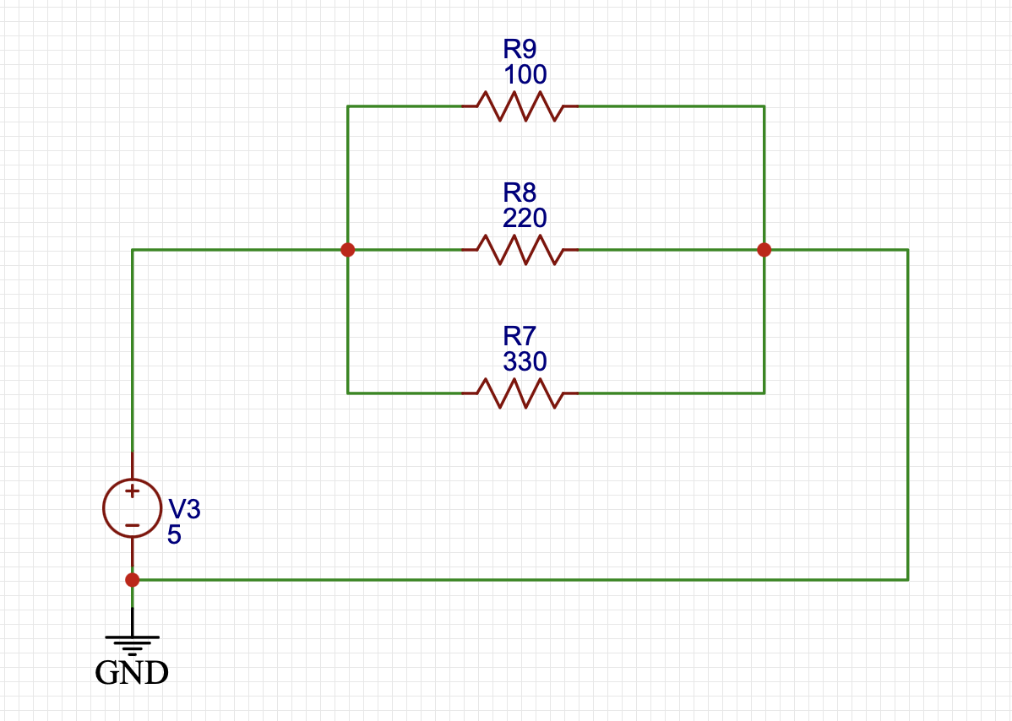

Gambar 2. 28 Rangkaian Paralel Praktikum 2 Percobaan 2

* + 1. Tambahkan multimeter seperti sebelumnya.

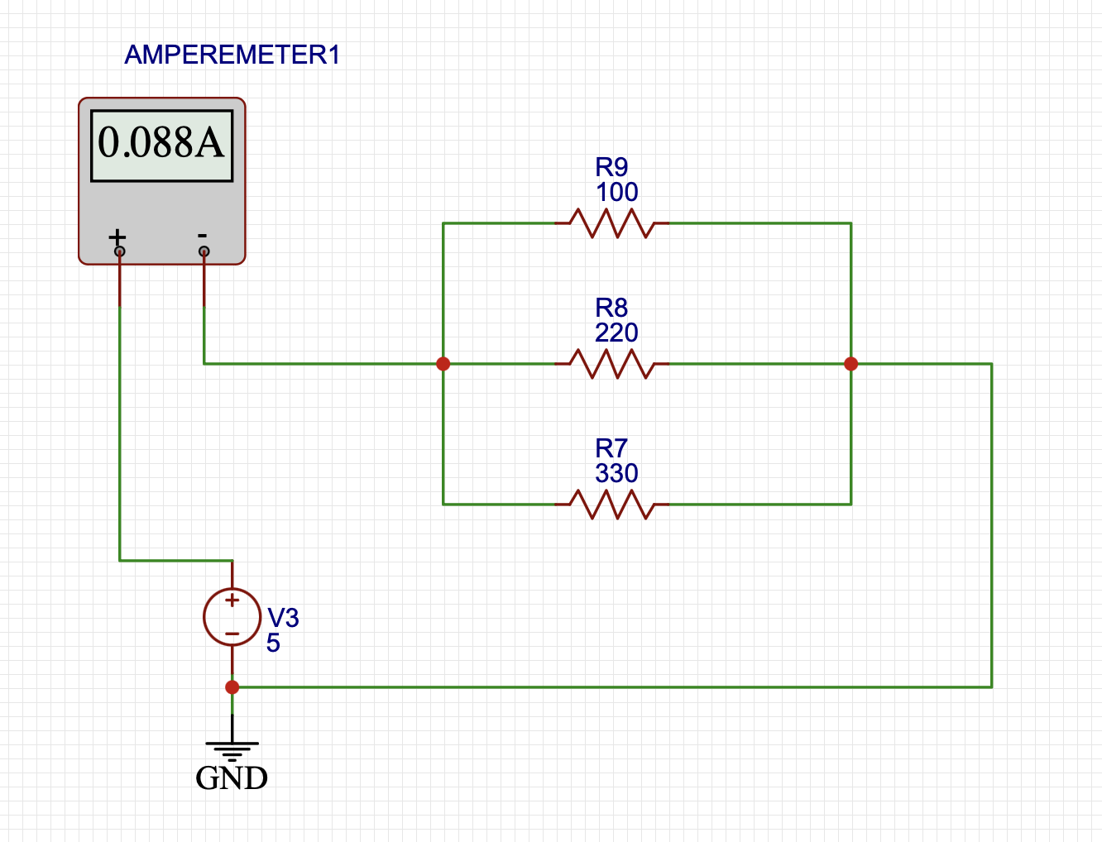

Gambar 2. 29 Rangkaian Paralel di EasyEDA

* + 1. Atur multimeter menjadi ammeter, kemudian klik *run* untuk menjalankan simulasi

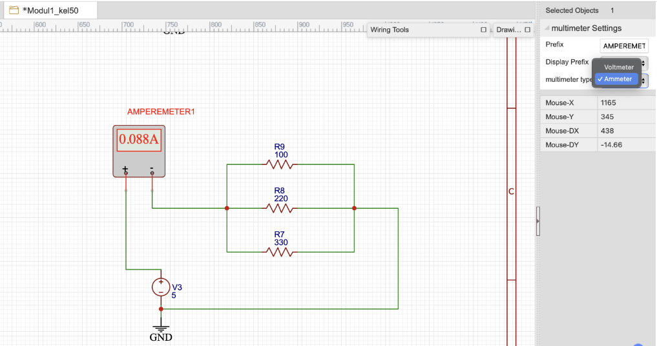

Gambar 2. 30 Rangkaian Paralel Menghitung Kuat Arus

* + 1. Catat hasil perhitungan pada tabel di hasil percobaan.

### Modul *Hardware*

#### **Percobaan** 1

* 1. Sambungkan kabel *power circuit* ke stopkontak yang tersedia.
  2. Kemudian tekan tombol ON pada modul *circuit* untuk menyalakan modul.
  3. Hitung tegangan menggunakan multimeter.

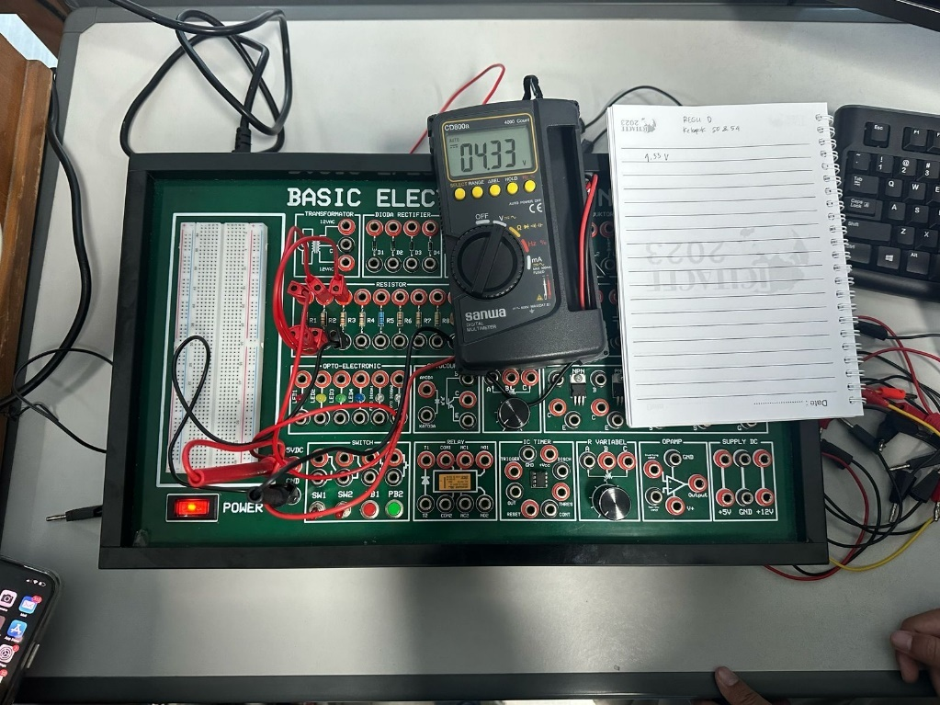

Gambar 2. 31 Rangkaian Seri Menghitung Masing-masing Hambatan dan Arus

* 1. Hitung masing-masing resistor R1, R2, R3, dan bandingkan dengan hitungan menggunakan tabel warna.

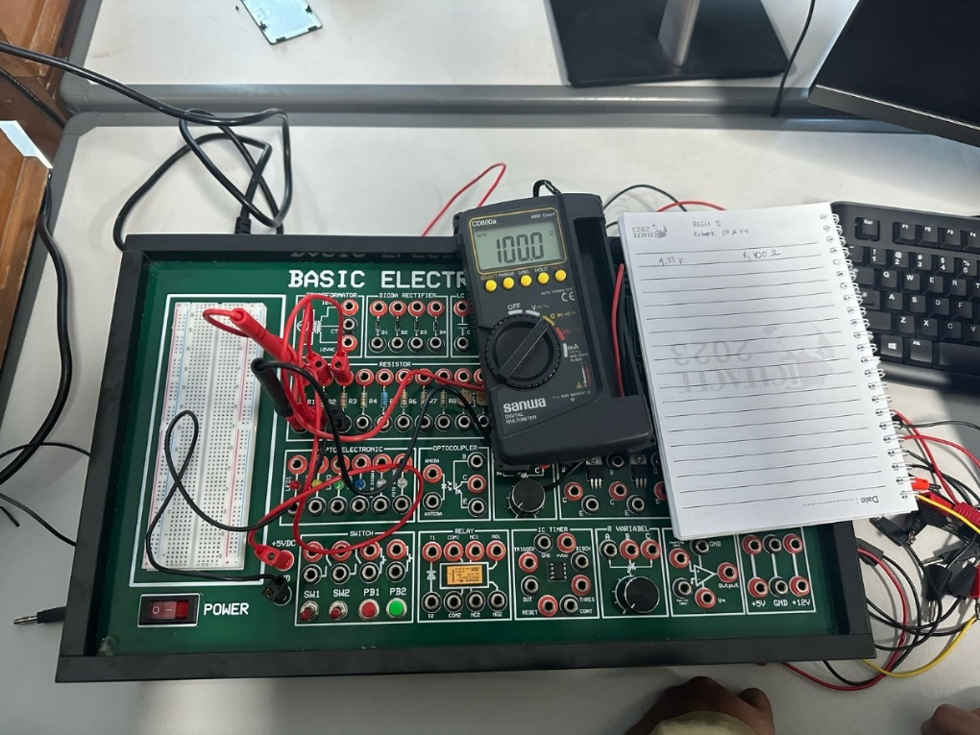

Gambar 2. 32 Menghitung Besar Resistor R1

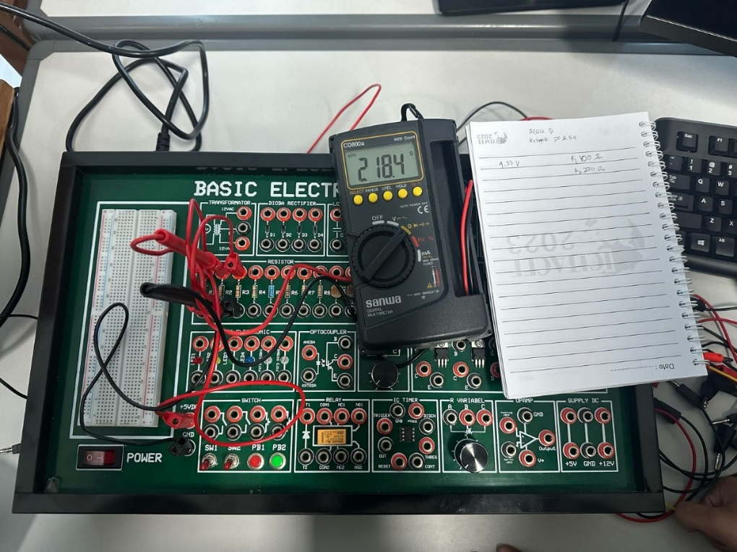

Gambar 2. 33 Menghitung Besar Resistor R2

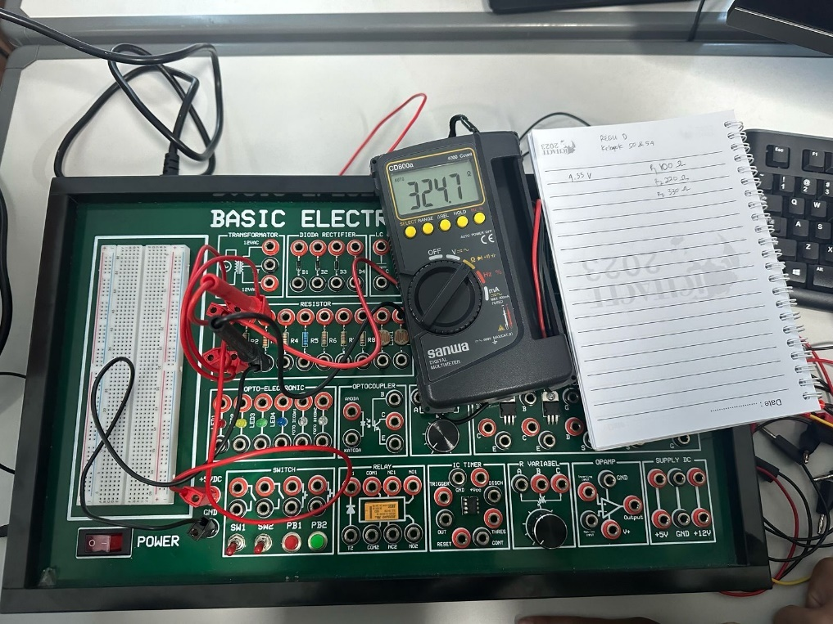

Gambar 2. 34 Menghitung Besar Resistor R3

* 1. Susun rangkaian seperti gambar berikut:

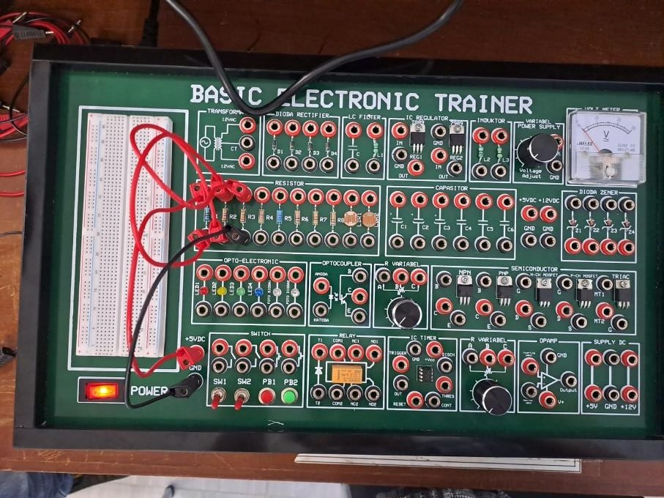

Gambar 2. 35 Menyusun Rangkaian Pada Electronic Basic Trainer

* 1. Kemudian coba lakukan langkah-langkah diatas dengan mengganti tegangan ke 12 VDC.

#### **Percobaan** 2

* 1. Sambungkan kabel *power circuit* ke stopkontak yang tersedia.
  2. Kemudian tekan tombol ON pada modul *circuit* untuk menyalakan modul.
  3. Hitung tegangan menggunakan multimeter.

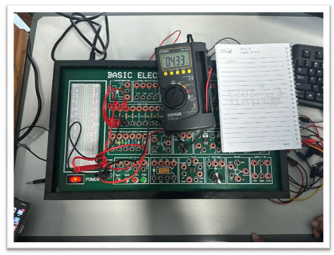

Gambar 2. 36 Menghitung Tegangan dengan Multimeter

* 1. Hitung hambatan pengganti dan bandingkan dengan hitungan menggunakan tabel warna.

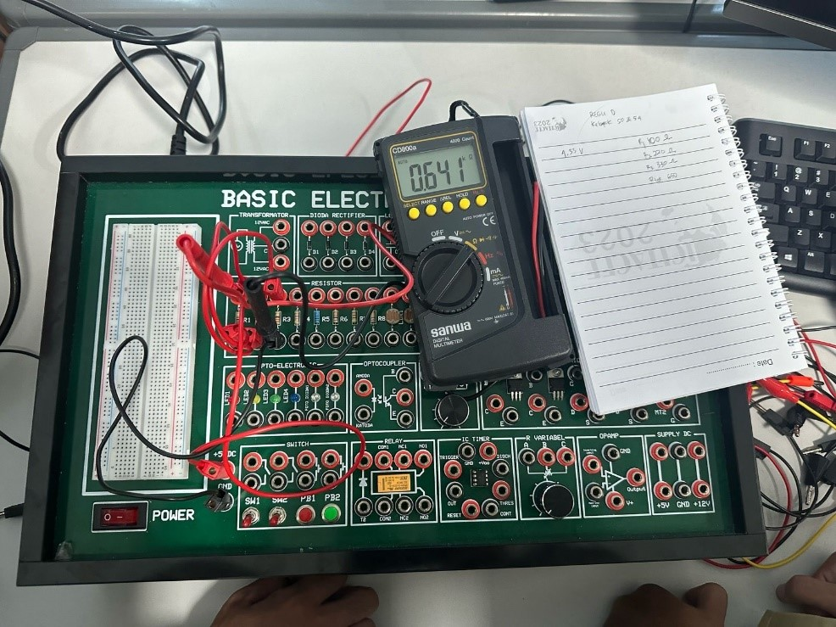

Gambar 2. 37 Menghitung Hambatan Pengganti

* 1. Susun rangkaian seperti gambar berikut:

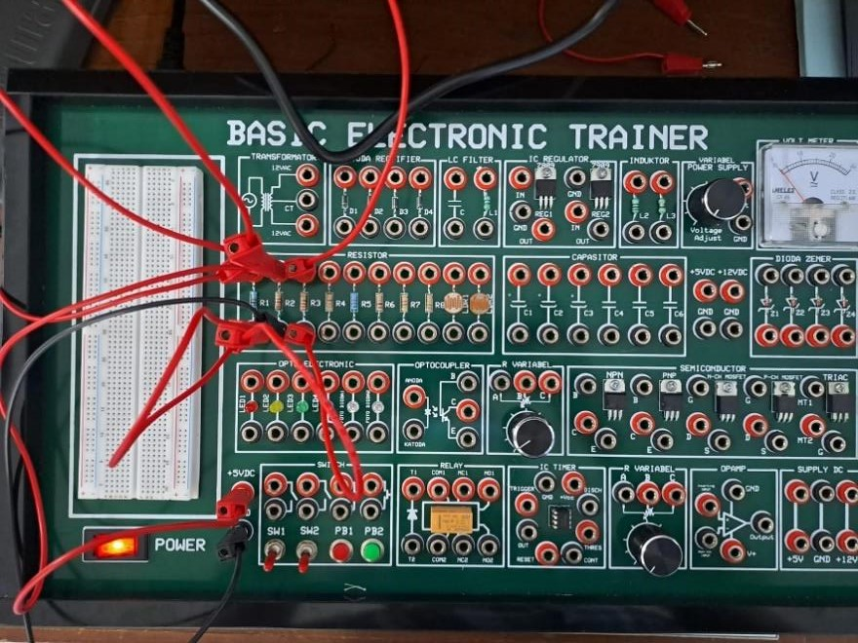

Gambar 2. 38 Menyusun Rangkaian

* 1. Kemudian coba lakukan langkah-langkah diatas dengan mengganti tegangan ke 12 VDC.

## Hasil Percobaan dan Analisis

### Percobaan Modul *Software*

#### Praktikum 1

##### **Percobaan 1**

Pada percobaan pertama ini, kami sebagai praktikan diminta untuk membuat rangkaian seri pada EasyEDA*.* Dari rangkaian tersebut kita mendapatkan tugas untuk menghitung berapa besar beda potensial dari setiap hambatannya. Beda potensial pada setiap hambatan dapat kita hitung dengan menambahkan voltmeter pada setiap hambatan secara paralel.

Kami menggunakan tiga variasi untuk tegangan sumber listrik yaitu 5V, 10V, 15V. Ketiga variasi tersebut menghasilkan besar arus total dan tegangan yang berbeda disetiap hambatannya.

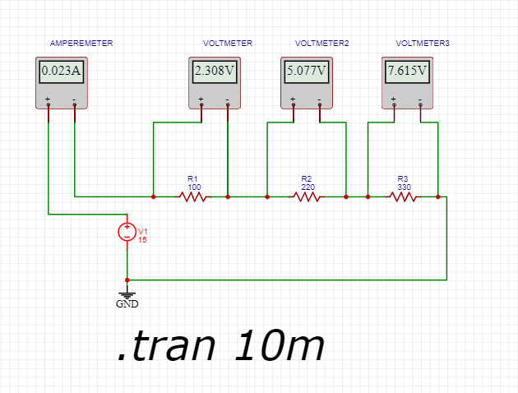

Gambar 2. 39 Rangkaian Seri EasyEDA Percobaan 1 Praktikum 1

|  |  |  |  |  |  |  |  |  |  |
| --- | --- | --- | --- | --- | --- | --- | --- | --- | --- |
| **No** | **R1** | **R2** | **R3** | **RTotal** | **VR1** | **VR2** | **VR3** | **Vs** | **I** |
| **Ohm (Ω)** | | | | **Volt (V)** | | | | **Ampere (A)** |
| **1** | 100 | 220 | 330 | 650 | 0.769 | 1.692 | 2.538 | 5 | 0,007692 |
| **2** | 100 | 220 | 330 | 650 | 1.538 | 3.385 | 5.077 | 10 | 0.015 |
| **3** | 100 | 220 | 330 | 650 | 2.308 | 5.077 | 7.615 | 15 | 0.023 |

##### **Percobaan 2**

Untuk percobaan kedua, kami menggunakan rangkaian paralel untuk melakukan penghitungan besar arus pada setiap hambatan. Penempatan amperemeter pada rangkaian tersebut dilakukan secara seri.

Sama seperti percobaan sebelumnya, kami menggunakan ketiga variasi tegangan sumber yang sama dan menghasilkan arus yang berbeda pada setiap cabang paralel rangkaian.

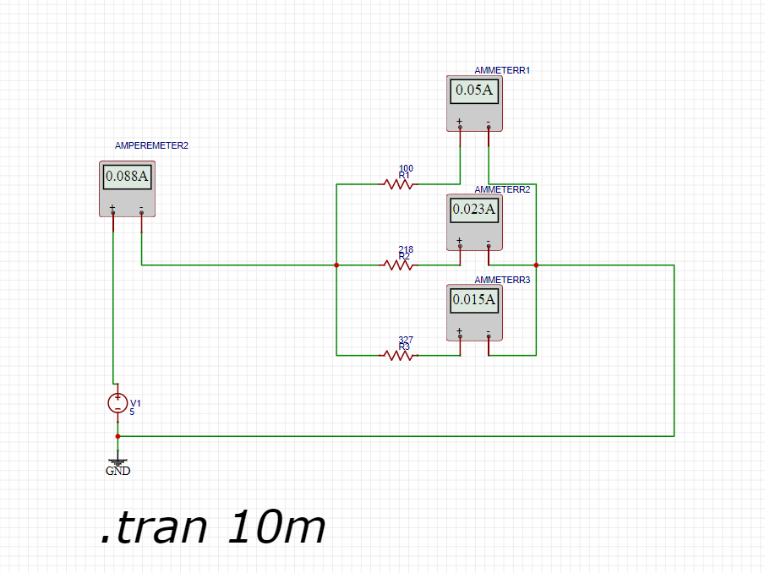

Gambar 2. 40 Rangkaian Paralel EasyEDA Percobaan 2 Praktikum 1

|  |  |  |  |  |  |  |  |  |  |
| --- | --- | --- | --- | --- | --- | --- | --- | --- | --- |
| **No** | **R1** | **R2** | **R3** | **RTotal** | **IR1** | **IR2** | **IR3** | **Vs** | **I** |
| **Ohm (Ω)** | | | | **Ampere (A)** | | | | **Ampere (A)** |
| 1 | 100 | 220 | 330 | 56.8 | 0.05 | 0.023 | 0.015 | 5 | 0.088 |
| 2 | 100 | 220 | 330 | 56.8 | 0.1 | 0.045 | 0.03 | 10 | 0.176 |
| 3 | 100 | 220 | 330 | 56.8 | 0.15 | 0.068 | 0.045 | 15 | 0.264 |

#### Praktikum 2

##### **Percobaan 1**

Menggunakan rangkaian yang sama pada percobaan 1 di praktikum 1, dengan rangkaian ini kami membuktikan Hukum Kirchoff 2. Pada hukum tersebut dinyatakan bahwa beda potensial awal akan sama besar dengan beda potensial pada akhir rangkaian jika rangkaian tersebut merupakan rangkaian konstan.

`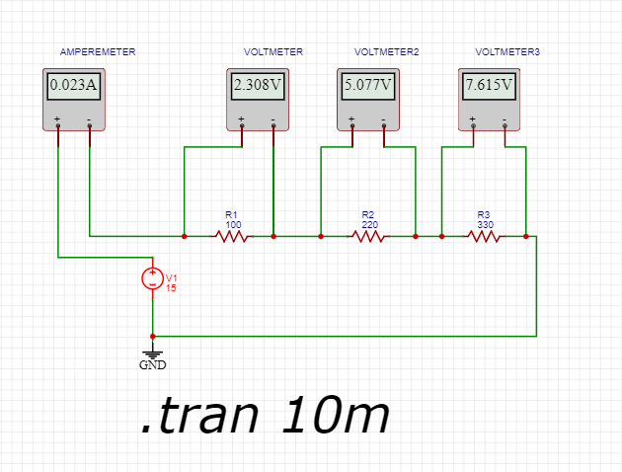

Gambar 2. 41 Rangkaian Konstan Hasil Percobaan 1 Praktikum 2

|  |  |  |  |  |  |  |  |
| --- | --- | --- | --- | --- | --- | --- | --- |
| **No** | **RTotal** | **Vs** | **VR1** | **VR2** | **VR3** | **I** | **Vs - (VR1 + VR2 + VR3)** |
| **1** | 650 | 5 | 0.769 | 1.692 | 2.538 | 0,007692 | 0 |
| **2** | 650 | 10 | 1.538 | 3.385 | 5.077 | 0.015 | 0 |
| **3** | 650 | 15 | 2.308 | 5.077 | 7.615 | 0.023 | 0 |

1. **Percobaan 2**

Sama seperti percobaan sebelumnya, percobaan kedua pada praktikum 2 ini menggunakan rangkaian percobaan 2 praktikum 1.

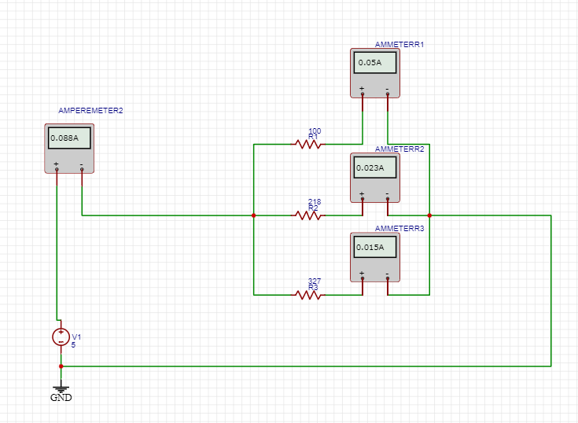

Gambar 2. 42 Rangkaian Konstan Hasil Percobaan 2 Praktikum 2

|  |  |  |  |  |  |  |  |
| --- | --- | --- | --- | --- | --- | --- | --- |
| **No** | **RTotal** | **Vs** | **IR1** | **IR2** | **IR3** | **ITotal** | **ITotal - (IR1 + IR2 + IR3)** |
| **1** | 56.8 | 5 | 0.05 | 0.023 | 0.015 | 0.088 | 0 |
| **2** | 56.8 | 10 | 0.1 | 0.045 | 0.03 | 0.176 | 0 |
| **3** | 56.8 | 15 | 0.15 | 0.068 | 0.045 | 0.264 | 0 |

Berdasarkan hasil percobaan, dapat disimpulkan bahwa jumlah arus yang masuk ke percabangan sama dengan jumlah arus yang keluar. Hal ini sesuai dengan Hukum Kirchoff I, yang menyatakan bahwa total arus listrik yang masuk ke suatu titik percabangan dalam rangkaian listrik sama dengan total arus yang keluar dari titik tersebut.

### Percobaan Modul *Hardtware*

#### Percobaan 1



Gambar 2. 43 Besar R1 dengan Ohmmeter



Gambar 2. 44 Besar R1 dengan Ohmmeter



Gambar 2. 45 Besar R3 dengan Ohmmeter



Gambar 2. 46 Besar Rtotal dengan Ohmmeter

|  |  |  |  |  |  |  |  |
| --- | --- | --- | --- | --- | --- | --- | --- |
| **No** | **R1** | **R2** | **R3** | **RTOTAL** | **VR1** | **VR2** | **VR3** |
| **1** | 100 | 218.4 | 324.7 | 643.1 | 1.47 | 1.698 | 2.186 |

Pada percobaan 1 modul bagian *hardware* ini kami mendapat tugas untuk merangkai rangkaian yang kita simulasikan di EasyEDA ke *board basic electronic training*. Dengan multimeter yang kita ubah parameternya menjadi ohm atau hambatan, kami

mendapat besar hambatan R1, R2, R3 yang berbeda dari besar hambatan yang kita simulasikan di modul bagian *software*. Hal tersebut dipengaruhi oleh adanya toleransi besar hambatan pada masing masing resistor. Dengan besar hambatan yang kita dapat kita melakukan pengecekan besar tegangan pada masing masing resistor dengan menggunakan Voltmeter dan didapati hasil sebesar VR1, VR2, dan VR3.

* + - 1. **Percobaan 2**

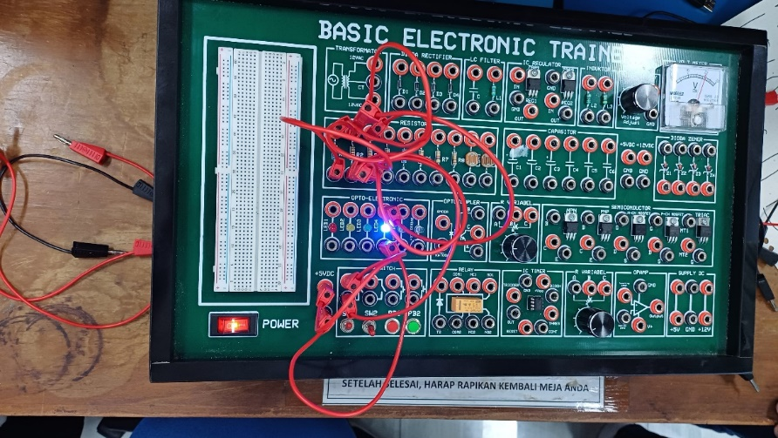

Gambar 2. 46 Penerapan Rangkaian Percobaan 2 Pada Basic Electronic Trainer

|  |  |  |  |  |  |  |  |  |
| --- | --- | --- | --- | --- | --- | --- | --- | --- |
| **No** | **R1** | **R2** | **R3** | **RTOTAL** | **IR1** | **IR2** | **IR3** | **I** |
| **Ohm (Ω)** | | | | **Ampere (A)** | | | **Ampere (A)** |
| 1 | 100 | 218.4 | 324.7 | 55.56 | 0.043 | 0.02 | 0.013 | 0.076 |

|  |  |  |  |  |  |  |  |
| --- | --- | --- | --- | --- | --- | --- | --- |
| **No** | **RTotal** | **IR1** | **IR2** | **IR3** | **ITotal** | **V** | **I - (IR1 + IR2 + IR3)** |
| 1 | 55.56 | 0.043 | 0.02 | 0.013 | 0.076 | 4.33 | 0 |

Setelah kita menghitung besar tegangan pada masing masing hambatan di rangkaian seri, pada percobaan kedua modul bagian *hardware* ini, kami menyusun rangkaian paralel percobaan 2 praktikum 1 ke *board* *Basic Electronic*. Setelah rangkaian tersebut kita rangkai, kita menghitung besar arus pada masing masing hambatan dengan Amperemeter dan mendapatkan IR1, IR2, dan IR3 dengan menggunakan besar tegangan sebesar 5 volt. Dengan ketiga besar arus pada masing masing cabang tersebut kita buktikan pernyataan hukum Kirchoff 1, dimana arus yang masuk sama dengan arus yang keluar. Kami mengurangi arus total awal dengan pertambahan ketiga besar arus di masing masing hambatan. Pernyataan hukum terbukti dengan hasil yang kita dapatkan sama dengan nol.

## Kesimpulan

1. EasyEDA memiliki dua mode: standar dan simulasi. Mode simulasi memungkinkan pengguna untuk membuat rangkaian dan menjalankan simulasi, sedangkan mode standar hanya memungkinkan pembuatan rangkaian tanpa simulasi.
2. Penggunaan amperemeter dan voltmeter berbeda dalam rangkaian. Amperemeter harus dihubungkan secara seri dalam rangkaian, sedangkan voltmeter harus dihubungkan secara paralel.
3. Semakin besar nilai resistansi, semakin kecil arus yang mengalir. Dengan kata lain, arus dalam rangkaian berbanding terbalik dengan nilai hambatan yang diberikan.
4. Pengukuran tegangan dan hambatan menggunakan multimeter tidak sepenuhnya akurat. Nilai yang diukur hanya mendekati nilai simulasi atau nilai nominal yang tertera, tetapi mungkin tidak persis sama.
5. Saat mengukur resistansi, pastikan perangkat dalam keadaan mati. Untuk mengukur tegangan, pastikan perangkat sudah menyala terlebih dahulu.

# BAB III RANGKAIAN PEMBAGI ARUS, TEGANGAN, SERTA TRANSFORMASI DELTA STAR

## Tujuan

* + - 1. Praktikan mampu memahami konsep rangkaian pembagi arus dan rangkaian pembagi tegangan.
      2. Praktikan mampu memahami konsep transformasi rangkaian delta-star.
      3. Praktikan mampu membuat rangkaian dan menghitung substitusi rangkaian resistor secara paralel dan seri.
      4. Praktikan mampu menghitung dan mencari nilai hasil transformasi bintang ke segitiga dan sebaliknya.
      5. Praktikan mampu menerapkan hukum-hukum dasar rangkaian listrik.

1. Praktikan mampu mengenali pengaruh nilai resistor terhadap distribusi arus dan tegangan.
2. Praktikan mampu mengaplikasikan teori rangkaian pembagi arus, tegangan, dan transformasi delta-star pada kegiatan sehari-hari.

## Alat dan Bahan

### Laptop

*Laptop* berfungsi sebagai sarana untuk membuka dan menggunakan EasyEDA yang akan digunakan untuk beberapa percobaan kedepannya.



Gambar 3. *Laptop*

### EasyEDA

EasyEDA adalah *software* untuk membuat rangkaian PCB tanpa batas.

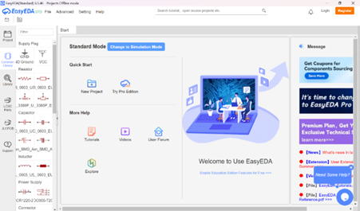

Gambar 3. EasyEDA

## Langkah Kerja

### Percobaan 1

Pertama buka *software* EasyEDA di laptop atau komputer dan *switch* ke *simulation mode.*

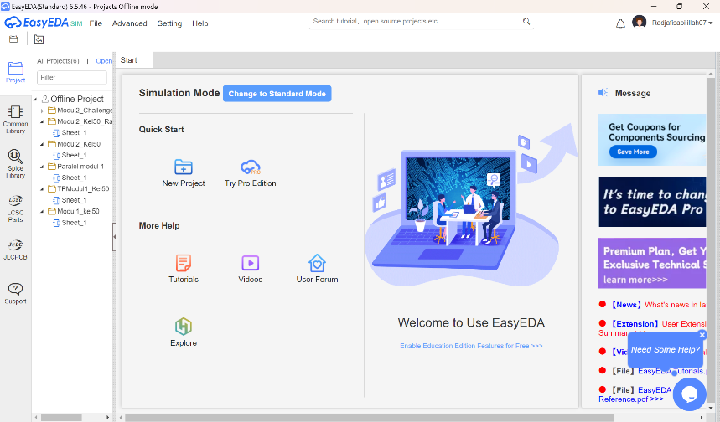

Gambar 3. Mengubah mode EasyEDA ke simulasi mode

Arahkan kursor ke *tab file* dan buat projek baru. Beri nama projek sesuai dengan yang kalian inginkan

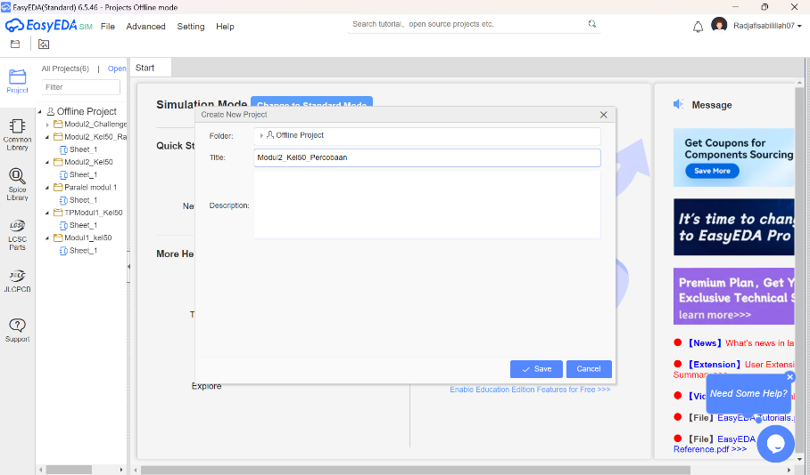

Gambar 3. Memberikan nama *project*

Buat rangkaian dengan kabel, resistor, ground, dan sumber tegangan seperti gambar dibawah ini.

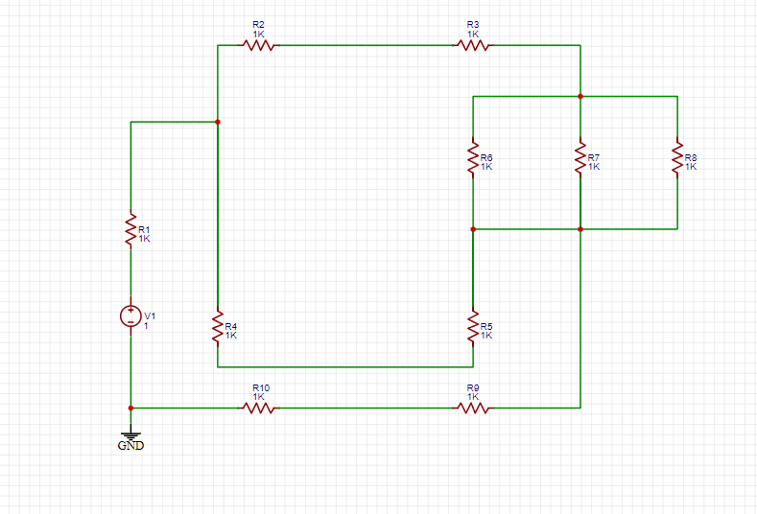

Gambar 3. Membuat rangkaian pada EasyEDA

Ubah besar sumber tegangan listrik dan besar hambatan pada setiap resistor seperti gambar dibawah ini

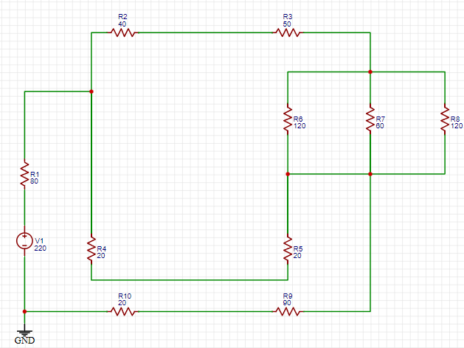

Gambar 3. Mengganti nilai sumber tegangan dan hambatan pada tiap resistor

Hitung besar tegangan dan arus listrik pada masing masing hambatan menggunakan multimeter.

### Percobaan 2

Buat project baru di EasyEDA dan beri nama sesuai dengan yang diinginkan, jangan lupa gunakan *simulation mode*

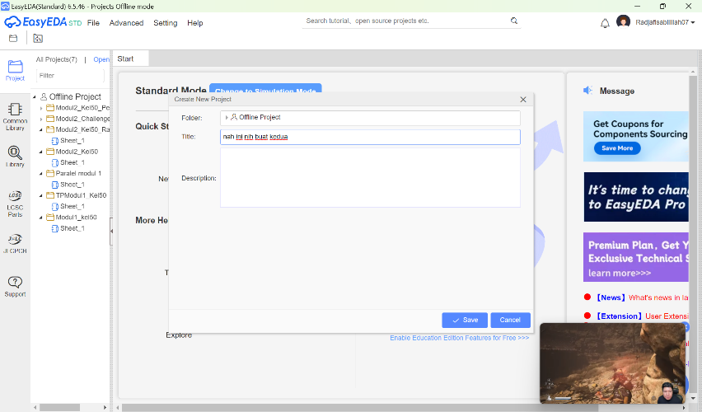

Gambar 3. Membuat project baru pada EasyEDA

Buat dua rangkaian dengan besar hambatan dan besar tegangan seperti gambar dibawah

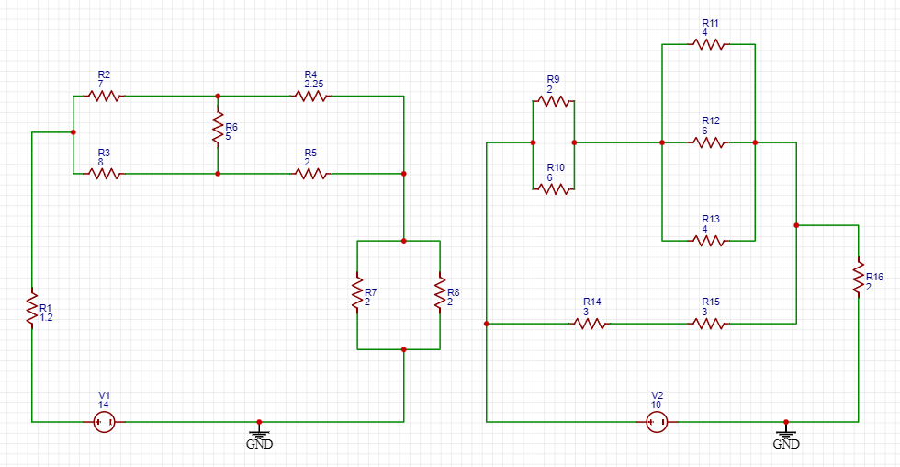

Gambar 3. Mengubah nilai hambatan dan tegangan

Hitung berapa total nilai hambatan dan arus total pada masing masing rangkaian

### Percobaan 3

Perhatikan dan amati resistor dibawah ini. Resistor 1 memiliki gelang warna sebanyak 4 gelang dan resistor 2 memiliki 5 gelang

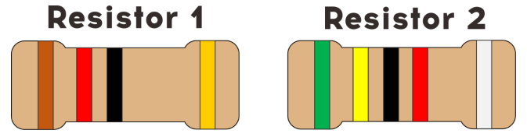

Gambar 3. Resistor

Penempatan masing masing gelang memiliki peran masing masing dalam penentuan besar hambatan.

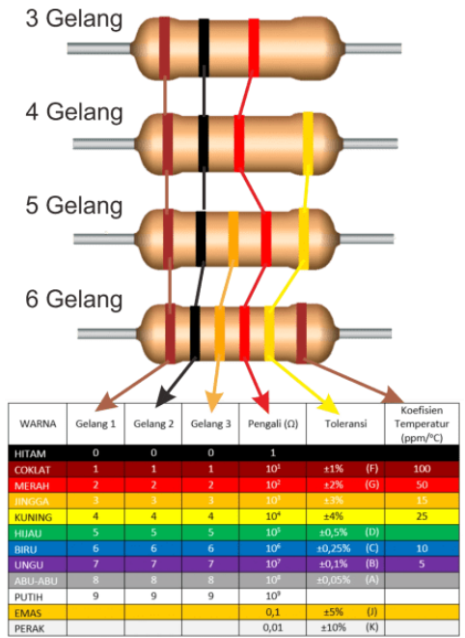

Gambar 3. Nilai gelang resistor

Tentukan besar hambatan pada kedua resistor diatas.

## Hasil Percobaan dan Analisis

### Percobaan 1



Gambar 3. 1 Rangkaian percobaan 1

|  |  |  |
| --- | --- | --- |
| **Titik** | **Volt** | **Ampere** |
| **R1** | 79.998 | 1 |
| **R2** | 10 | 0.25 |
| **R3** | 12.5 | 0.25 |
| **R4** | 15 | 0.75 |
| **R5** | 15 | 0.75 |
| **R6** | 7.5 | 0.063 |
| **R7** | 7.5 | 0.125 |
| **R8** | 7.5 | 0.063 |
| **R9** | 89.998 | 1 |
| **R10** | 20 | 1 |
| **V1** | 220 | 1 |

|  |  |
| --- | --- |
| **Hambatan Total** | 220 |

Contoh penggunaan rumus (ubah nilai tanpa mengubah bentuk *equation* yang ada, *copy-paste* jika perlu. Jangan lupa satuannya!):

Ubah transformasi dari delta menjadi bintang menggunakan delta-bintang:

Rx = R2 + R3 = 90

Ry = R4 + R5 = 40

Rz = 120

Ra = =

Rb = =

Rc =

Hitung Hambatan pengganti paralel R7 dan R8 :

Hitung Seri pada Rc dan Rp1 :

Hitung Pengganti Paralel Rs1 dan Rb :

Hitung Seri pada Ra dan Rp2 :

Hitung R total pada R1, Rs2, R9, R10 :

### Percobaan 2

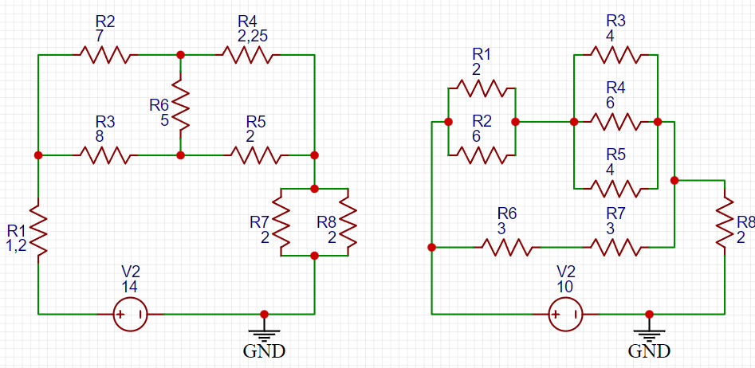 Gambar 3. 12 Rangkaian percobaan 2

**Rangkaian Kiri**

Ubah transformasi dari delta menjadi bintang menggunakan delta-bintang :

Hitung Seri pada Rb dan R4 :

Hitung Seri pada Rc dan R5 :

Hitung Pengganti Paralel Rs1 dan Rs2 :

Hitung Pengganti Paralel R7 dan R8 :

Hitung R total pada R1, Ra, Rp1, Rp2 :

**Rangkaian Kanan**

Hitung Pengganti Paralel R1 dan R2 :

Hitung Pengganti Paralel R3, R4, dan R5 :

Hitung Seri pada Rp1 dan Rp2 :

Hitung Seri pada R6 dan R7 :

Hitung Pengganti Paralel pada Rs1 dan Rs2 :

Hitung R total pada Rp3 dan R8 :

|  |  |  |
| --- | --- | --- |
| **Nilai** | **Rangkaian Kiri** | **Rangkaian Kanan** |
| **Hambatan Total (Ω)** | **7** | **4** |
| **Arus Listrik Total (A)** | **2** | **2.5** |
| **Tegangan (V)** | **14** | **10** |

### Percobaan 3

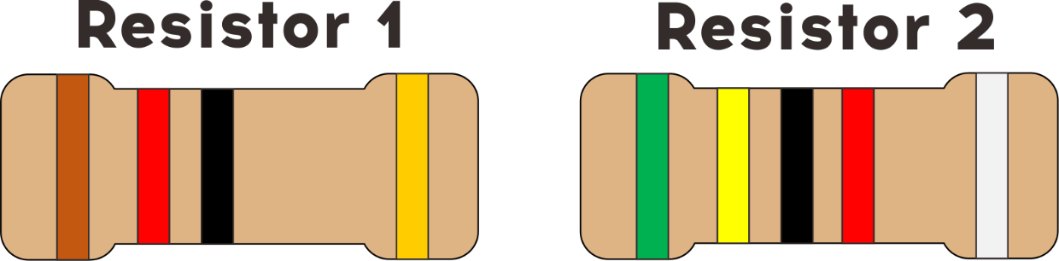

Gambar 3. 3 Gelang resistor

|  |  |  |  |
| --- | --- | --- | --- |
| **RESISTOR 1** | | | |
| **Nilai Gelang 1** | **Nilai Gelang 2** | **Gelang 3**  **Nilai Pengkali** | **Nilai Toleransi (%)** |
| 1 | **2** | **100** | **5** |
| **Nilai Resistor (Ω)** | | | **12** |

|  |  |  |  |  |  |
| --- | --- | --- | --- | --- | --- |
| **Nilai Maksimum Toleransi (Ω)** | | | | **11.4** | |
| **Nilai Minimum Toleransi (Ω)** | | | | **12.6** | |
| **RESISTOR 2** | | | | | |
| **Nilai Gelang 1** | **Nilai Gelang 2** | **Nilai Gelang 3** | **Gelang 4**  **Nilai Pengkali** | | **Nilai Toleransi (%)** |
| **5** | **4** | **0** | **102** | | **10** |
| **Nilai Resistor (Ω)** | | | | | **54000** |
| **Nilai Maksimum Toleransi (Ω)** | | | | | **59400** |
| **Nilai Minimum Toleransi (Ω)** | | | | | **48600** |

Resistor 1:

Nilai Resistor =

Nilai Toleransi =

Nilai Maksimum Toleransi = Nilai Resistor + Nilai Toleransi

=

Nilai Minimum Toleransi = Nilai Resistor – Nilai Toleransi

=

Resistor 2:

Nilai Resistor =

Nilai Toleransi =

Nilai Maksimum Toleransi = Nilai Resistor + Nilai Toleransi

=

Nilai Minimum Toleransi = Nilai Resistor – Nilai Toleransi

=

Resistor 1 memiliki gelang warna cokelat, merah, hitam, dan emas, yang masing-masing mewakili angka 1, 2, dan pengkali 100, serta toleransi 5%. Sehingga didapatkan nilai resistor 12 Ω, yang diperoleh dari penggabungan angka 1 dan 2, dikalikan dengan pengkali 1 atau 100. Dengan toleransi 5%, nilai resistor dapat bervariasi antara nilai maksimum 12,6 Ω dan nilai minimum 11,4 Ω atau bisa dilhat di gambar cara mendapatkan nilai maksimum dan minimum Toleransi. Hal ini menunjukkan bahwa resistor ini dapat digunakan dalam rangkaian elektronik dengan variasi sedikit di sekitar nilai nominalnya sebesar 12 Ω.

Resistor 2 memiliki gelang warna hijau, kuning, hitam, dan merah, dengan nilai masing-masing 5, 4, 0, dan pengkali 102, serta toleransi 10%. Nilai resistor ini adalah 54.000 Ω (54 kΩ), yang dihitung dari penggabungan angka 5, 4, dan 0, kemudian dikalikan dengan pengali 100 karna 102. Dengan toleransi 10%, nilai resistor dapat bervariasi antara nilai maksimum 59.400 Ω dan nilai minimum 48.600 Ω atau bisa dilihat gambar di atas untuk perhitungannya. Rentang ini menunjukkan bahwa resistor dapat memiliki penyimpangan nilai sebesar ±10% dari nilai nominal 54kΩ.

## Kesimpulan

1. Praktikan telah menguasai konsep resistor, hukum Ohm, dan hukum Kirchoff. Hal ini penting untuk dikuasai agar dapat menganalisis dan merancang rangkaian elektronik yang lebih kompleks.
2. Untuk menentukan nilai voltase pada titik percabangan sebuah rangkaian, langkah pertama adalah mencari nilai hambatan total.
3. Dalam rangkaian seri, arus yang mengalir di seluruh rangkaian akan selalu memiliki nilai yang sama.
4. Dalam rangkaian paralel, voltase di setiap cabang akan selalu bernilai sama.
5. Rangkaian delta-star dan star-delta merupakan rangkaian yang dapat diubah bentuknya untuk menyesuaikan dengan komponen rangkaian lainnya.
6. Terdapat perbedaan pada nilai voltase dan arus pada LED ketika menggunakan konfigurasi rangkaian star dibandingkan dengan rangkaian delta.

# BAB III RANGKAIAN PEMBAGI ARUS, TEGANGAN, SERTA TRANSFORMASI DELTA STAR

## Tujuan

* + - 1. Praktikan mampu memahami konsep rangkaian pembagi arus dan rangkaian pembagi tegangan.
      2. Praktikan mampu memahami konsep transformasi rangkaian delta-star.
      3. Praktikan mampu membuat rangkaian dan menghitung substitusi rangkaian resistor secara paralel dan seri.
      4. Praktikan mampu menghitung dan mencari nilai hasil transformasi bintang ke segitiga dan sebaliknya.
      5. Praktikan mampu menerapkan hukum-hukum dasar rangkaian listrik.
      6. Praktikan mampu mengenali pengaruh nilai resistor terhadap distribusi arus dan tegangan.
      7. Praktikan mampu mengaplikasikan teori rangkaian pembagi arus, tegangan, dan transformasi delta-star pada kegiatan sehari-hari.

## Alat dan Bahan

### *Laptop*

*Laptop* berfungsi sebagai sarana untuk membuka dan menggunakan EasyEDA yang akan digunakan untuk beberapa percobaan kedepannya.



Gambar 3. *Laptop*

### EasyEDA

EasyEDA adalah *software* untuk membuat rangkaian PCB tanpa batas.



Gambar 3. EasyEDA

## Langkah Kerja

### Percobaan 1

Pertama buka *software* EasyEDA di laptop atau komputer dan *switch* ke *simulation mode.*



Gambar 3. Mengubah mode EasyEDA ke simulasi mode

Arahkan kursor ke *tab file* dan buat projek baru. Beri nama projek sesuai dengan yang kalian inginkan



Gambar 3. Memberikan nama *project*

Buat rangkaian dengan kabel, resistor, ground, dan sumber tegangan seperti gambar dibawah ini.



Gambar 3. Membuat rangkaian pada EasyEDA

Ubah besar sumber tegangan listrik dan besar hambatan pada setiap resistor seperti gambar dibawah ini



Gambar 3. Mengganti nilai sumber tegangan dan hambatan pada tiap resistor

Hitung besar tegangan dan arus listrik pada masing masing hambatan menggunakan multimeter.

### Percobaan 2

Buat project baru di EasyEDA dan beri nama sesuai dengan yang diinginkan, jangan lupa gunakan *simulation mode*



Gambar 3. Membuat project baru pada EasyEDA

Buat dua rangkaian dengan besar hambatan dan besar tegangan seperti gambar dibawah



Gambar 3. Mengubah nilai hambatan dan tegangan

Hitung berapa total nilai hambatan dan arus total pada masing masing rangkaian

### Percobaan 3

Perhatikan dan amati resistor dibawah ini. Resistor 1 memiliki gelang warna sebanyak 4 gelang dan resistor 2 memiliki 5 gelang



Gambar 3. Resistor

Penempatan masing masing gelang memiliki peran masing masing dalam penentuan besar hambatan.



Gambar 3. Nilai gelang resistor

Tentukan besar hambatan pada kedua resistor diatas.

## Hasil Percobaan dan Analisis

### Percobaan 1



Gambar 3. 1 Rangkaian percobaan 1

|  |  |  |
| --- | --- | --- |
| **Titik** | **Volt** | **Ampere** |
| **R1** | 79.998 | 1 |
| **R2** | 10 | 0.25 |
| **R3** | 12.5 | 0.25 |
| **R4** | 15 | 0.75 |
| **R5** | 15 | 0.75 |
| **R6** | 7.5 | 0.063 |
| **R7** | 7.5 | 0.125 |
| **R8** | 7.5 | 0.063 |
| **R9** | 89.998 | 1 |
| **R10** | 20 | 1 |
| **V1** | 220 | 1 |
| **Hambatan Total** | | 220 |

Contoh penggunaan rumus (ubah nilai tanpa mengubah bentuk *equation* yang ada, *copy-paste* jika perlu. Jangan lupa satuannya!):

Ubah transformasi dari delta menjadi bintang menggunakan delta-bintang:

Rx = R2 + R3 = 90

Ry = R4 + R5 = 40

Rz = 120

Ra = =

Rb = =

Rc =

Hitung Hambatan pengganti paralel R7 dan R8 :

Hitung Seri pada Rc dan Rp1 :

Hitung Pengganti Paralel Rs1 dan Rb :

Hitung Seri pada Ra dan Rp2 :

Hitung R total pada R1, Rs2, R9, R10 :

### Percobaan 2

 Gambar 3. 12 Rangkaian percobaan 2

**Rangkaian Kiri**

Ubah transformasi dari delta menjadi bintang menggunakan delta-bintang :

Hitung Seri pada Rb dan R4 :

Hitung Seri pada Rc dan R5 :

Hitung Pengganti Paralel Rs1 dan Rs2 :

Hitung Pengganti Paralel R7 dan R8 :

Hitung R total pada R1, Ra, Rp1, Rp2 :

**Rangkaian Kanan**

Hitung Pengganti Paralel R1 dan R2 :

Hitung Pengganti Paralel R3, R4, dan R5 :

Hitung Seri pada Rp1 dan Rp2 :

Hitung Seri pada R6 dan R7 :

Hitung Pengganti Paralel pada Rs1 dan Rs2 :

Hitung R total pada Rp3 dan R8 :

|  |  |  |
| --- | --- | --- |
| **Nilai** | **Rangkaian Kiri** | **Rangkaian Kanan** |
| **Hambatan Total (Ω)** | **7** | **4** |
| **Arus Listrik Total (A)** | **2** | **2.5** |
| **Tegangan (V)** | **14** | **10** |

### Percobaan 3



Gambar 3. 3 Gelang resistor

|  |  |  |  |
| --- | --- | --- | --- |
| **RESISTOR 1** | | | |
| **Nilai Gelang 1** | **Nilai Gelang 2** | **Gelang 3**  **Nilai Pengkali** | **Nilai Toleransi (%)** |
| 1 | **2** | **100** | **5** |
| **Nilai Resistor (Ω)** | | | **12** |

|  |  |  |  |  |  |
| --- | --- | --- | --- | --- | --- |
| **Nilai Maksimum Toleransi (Ω)** | | | | **11.4** | |
| **Nilai Minimum Toleransi (Ω)** | | | | **12.6** | |
| **RESISTOR 2** | | | | | |
| **Nilai Gelang 1** | **Nilai Gelang 2** | **Nilai Gelang 3** | **Gelang 4**  **Nilai Pengkali** | | **Nilai Toleransi (%)** |
| **5** | **4** | **0** | **102** | | **10** |
| **Nilai Resistor (Ω)** | | | | | **54000** |
| **Nilai Maksimum Toleransi (Ω)** | | | | | **59400** |
| **Nilai Minimum Toleransi (Ω)** | | | | | **48600** |

Resistor 1:

Nilai Resistor =

Nilai Toleransi =

Nilai Maksimum Toleransi = Nilai Resistor + Nilai Toleransi

=

Nilai Minimum Toleransi = Nilai Resistor – Nilai Toleransi

=

Resistor 2:

Nilai Resistor =

Nilai Toleransi =

Nilai Maksimum Toleransi = Nilai Resistor + Nilai Toleransi

=

Nilai Minimum Toleransi = Nilai Resistor – Nilai Toleransi

=

Resistor 1 memiliki gelang warna cokelat, merah, hitam, dan emas, yang masing-masing mewakili angka 1, 2, dan pengkali 100, serta toleransi 5%. Sehingga didapatkan nilai resistor 12 Ω, yang diperoleh dari penggabungan angka 1 dan 2, dikalikan dengan pengkali 1 atau 100. Dengan toleransi 5%, nilai resistor dapat bervariasi antara nilai maksimum 12,6 Ω dan nilai minimum 11,4 Ω atau bisa dilhat di gambar cara mendapatkan nilai maksimum dan minimum Toleransi. Hal ini menunjukkan bahwa resistor ini dapat digunakan dalam rangkaian elektronik dengan variasi sedikit di sekitar nilai nominalnya sebesar 12 Ω.

Resistor 2 memiliki gelang warna hijau, kuning, hitam, dan merah, dengan nilai masing-masing 5, 4, 0, dan pengkali 102, serta toleransi 10%. Nilai resistor ini adalah 54.000 Ω (54 kΩ), yang dihitung dari penggabungan angka 5, 4, dan 0, kemudian dikalikan dengan pengali 100 karna 102. Dengan toleransi 10%, nilai resistor dapat bervariasi antara nilai maksimum 59.400 Ω dan nilai minimum 48.600 Ω atau bisa dilihat gambar di atas untuk perhitungannya. Rentang ini menunjukkan bahwa resistor dapat memiliki penyimpangan nilai sebesar ±10% dari nilai nominal 54kΩ.

## Kesimpulan

1. Praktikan telah menguasai konsep resistor, hukum Ohm, dan hukum Kirchoff. Hal ini penting untuk dikuasai agar dapat menganalisis dan merancang rangkaian elektronik yang lebih kompleks.
2. Untuk menentukan nilai voltase pada titik percabangan sebuah rangkaian, langkah pertama adalah mencari nilai hambatan total.
3. Dalam rangkaian seri, arus yang mengalir di seluruh rangkaian akan selalu memiliki nilai yang sama.
4. Dalam rangkaian paralel, voltase di setiap cabang akan selalu bernilai sama.
5. Rangkaian delta-star dan star-delta merupakan rangkaian yang dapat diubah bentuknya untuk menyesuaikan dengan komponen rangkaian lainnya.
6. Terdapat perbedaan pada nilai voltase dan arus pada LED ketika menggunakan konfigurasi rangkaian star dibandingkan dengan rangkaian delta.

# BAB IV DAYA, KAPASITOR, INDUKTOR

## Tujuan

1. Memperdalam pemahaman dan analisis mengenai fungsi daya listrik.
2. Menghitung kebutuhan daya yang dihasilkan oleh sumber tegangan dalam suatu rangkaian.
3. Menganalisis komponen-komponen dalam rangkaian beserta fungsinya.
4. Memahami perbedaan antara resistor, kapasitor, dan induktor.
5. Menganalisis fungsi kapasitor dalam suatu rangkaian listrik.

## Alat dan Bahan

### *Trainer Board*

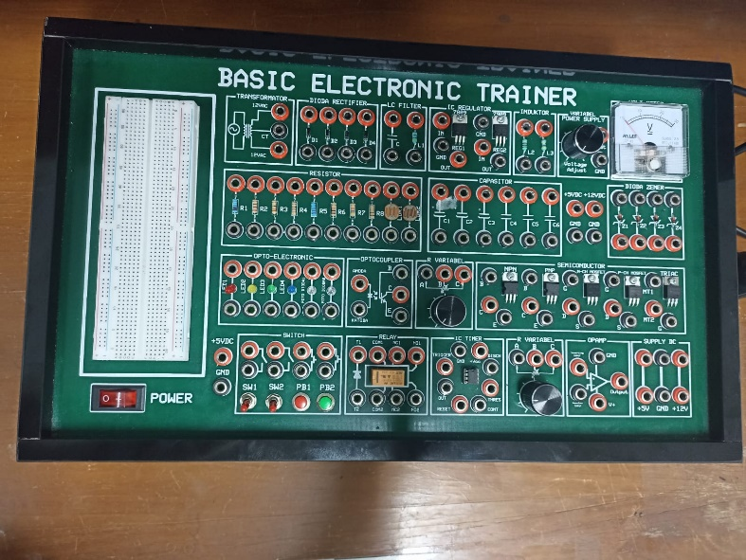

Gambar 4. 1 Basic Electronic Trainer

*Basic Electricity Trainer* adalah alat latih deskriptif dan mudah untuk dipahami yang dirancang untuk mencakup konsep dasar, teori dan aplikasi dasar listrik. Alat ini dilengkapi dengan papan perakitan besar untuk membangun sirkuit dengan komponen dasar umum, baik listrik dan elektronik.

*(sumber: https://www.pudak-scientific.com/detail_products.php?id=69#:~:text=Basic%20Electricity%20Trainer%20adalah%20alat,umum%2C%20baik%20listrik%20dan%20elektronik.)*

### Kabel *Jumper*



Gambar 4. 2 Kabel Jumper

Kabel *jumper* adalah kabel elektrik yang memiliki pin konektor di setiap ujungnya dan memungkinkan pengguna untuk menghubungkan dua komponen

yang melibatkan arduino tanpa memerlukan solder. Intinya kegunaan kabel *jumper* ini adalah sebagai konduktor listrik untuk menyambungkan rangkaian listrik.

*(sumber: https://repository.pancabudi.ac.id/perpustakaan/lokalkonten/1624371042_123_2_BAB_II.pdf)*

### Multimeter



Gambar 4. 3 Multimeter

Multimeter adalah suatu alat ukur listrik yang digunakan untuk mengukur tiga jenis besaran listrik yaitu arus listrik, tegangan listrik, dan hambatan listrik.

*(sumber: https://p2k.stekom.ac.id/ensiklopedia/Multimeter)*

## Langkah Kerja

## Modul Software

#### Rangkaian Penghitung Daya

1. Buka EasyEDA.
2. Masuk ke *Simulation mode*.



Gambar 4. 4 Membuat New Project di Simulation Mode

1. Buka *project* yang sudah dibuat di sisi sebelah kiri.



Gambar 4. 5 Buka Project yang Sudah Dibuat

1. Buatlah rangkaian berikut di EasyEDA

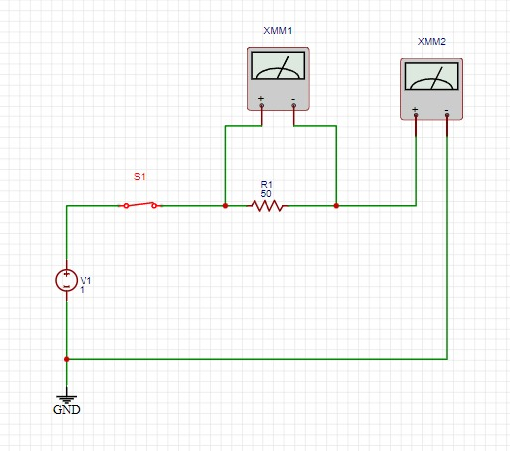

Gambar 4. 6 Rangkaian Listrik yang Dibuat di EasyEDA

1. Komponen yang digunakan:
   * Resistor 50 ohm
   * AmpereMeter
   * VoltMeter
   * Switch SPST
   * DC *Power* 5V
2. Amati dan analisis perubahan pada VoltMeter dan AmpereMeter saat *switch* berubah posisi, kemudian cari besar daya menggunakan rumus perhitungan.

#### Rangkaian Pengisian Kapasitor

1. Buka EasyEDA.
2. Masuk ke *Simulation mode*.



Gambar 4. 7 Membuat New Project di Simulation Mode

1. Buka *project* yang sudah dibuat di sisi sebelah kiri.



Gambar 4. 8 Buka Project yang Sudah Dibuat

1. Buatlah rangkaian berikut di EasyEDA

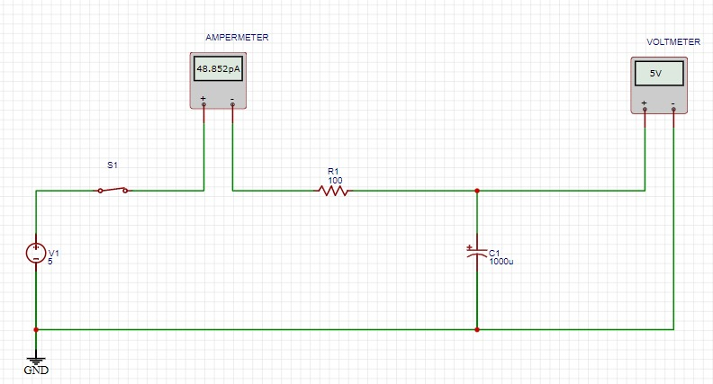

Gambar 4. 9 Rangkaian Listrik yang Dibuat di EasyEDA

1. Komponen yang digunakan:

* Resistor 1K
* Kapasitor 1000u
* DC *Power* 5V
* Multimeter (Volt)
* *Switch* SPST

1. Amati kemudian analisis cara kerja kapasitor berdasarkan hasil pada Voltmeter dan Amperemeter

#### Rangkaian Induktor

1. Buka EasyEDA.
2. Masuk ke *Simulation mode*.



Gambar 4. 10 Membuat New Project di Simulation Mode

1. Buka *project* yang sudah dibuat di sisi sebelah kiri.



Gambar 4. 11 Buka Project yang Sudah Dibuat

1. Buatlah rangkaian berikut di EasyEDA

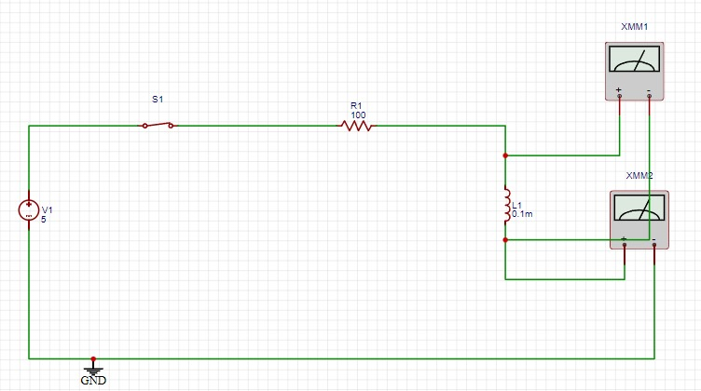

Gambar 4. 12 Rangkaian Listrik yang Dibuat di EasyEDA

1. Komponen yang digunakan:

* DC *Power* 5V
* GND
* Resistor 100 ohm
* Induktor 0.1 mH
* VoltMeter
* AmpereMeter

1. Amati kemudian analisis cara kerja kapasitor berdasarkan hasil pada Voltmeter dan Amperemeter.

## Modul *Hardware*

#### Rangkaian Pengisian Kapasitor

Komponen yang diperlukan:

* Resistor (R8) 100KΩ
* Kapasitor 1000uF
* DC *Power* 5V
* Multimeter (Volt dan Ampere)
* *Switch*

1. Sambungkan kabel *power* modul ke stopkontak.
2. Tekan tombol *ON* pada modul untuk menghidupkannya.
3. Buat rangkaian modul sesuai dengan gambar di bawah.

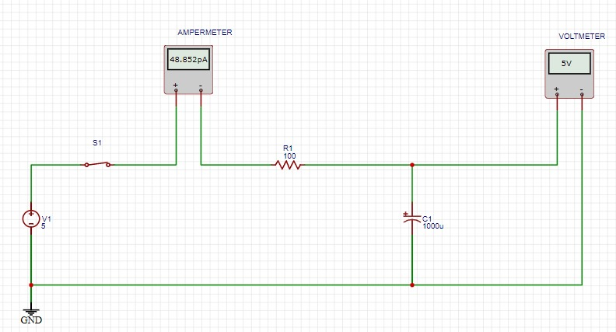

Gambar 4. 13 Diagram Percobaan Kapasitor

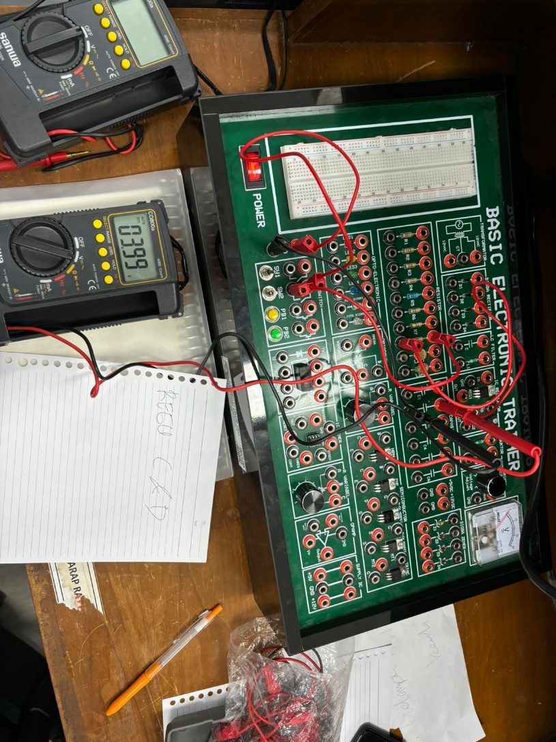

Gambar 4. 14 Aplikasi Percobaan pada Trainer Board

1. Nyalakan multimeter.
2. Atur voltmeter ke mode V, tekan "*Select*" sampai ikon garis dan titik 3 muncul, lalu tekan "*Range*" hingga satuannya berubah menjadi V.
3. Hitung nilai Amperemeter menggunakan EasyEda.
4. Amati perubahan pada VoltMeter dan AmpereMeter ketika *switch* diubah ke posisi ON, lalu catat hasilnya.

#### Rangkaian Induktor

Komponen yang diperlukan:

* Resistor (R1) 100Ω
* Induktor (L2) 100uF atau 0.1mF
* DC *Power* 5V
* Multimeter (Volt dan Ampere)
* *Switch*

1. Sambungkan kabel *power* modul ke stopkontak.
2. Tekan tombol *ON* pada modul untuk menghidupkannya.
3. Buat rangkaian modul sesuai dengan gambar di bawah.

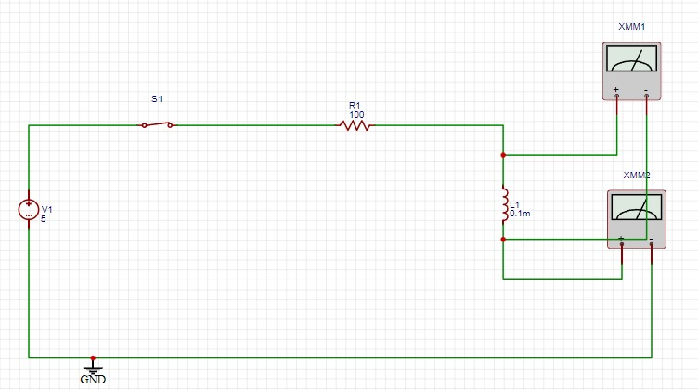

Gambar 4. 15 Diagram Percobaan Induktor

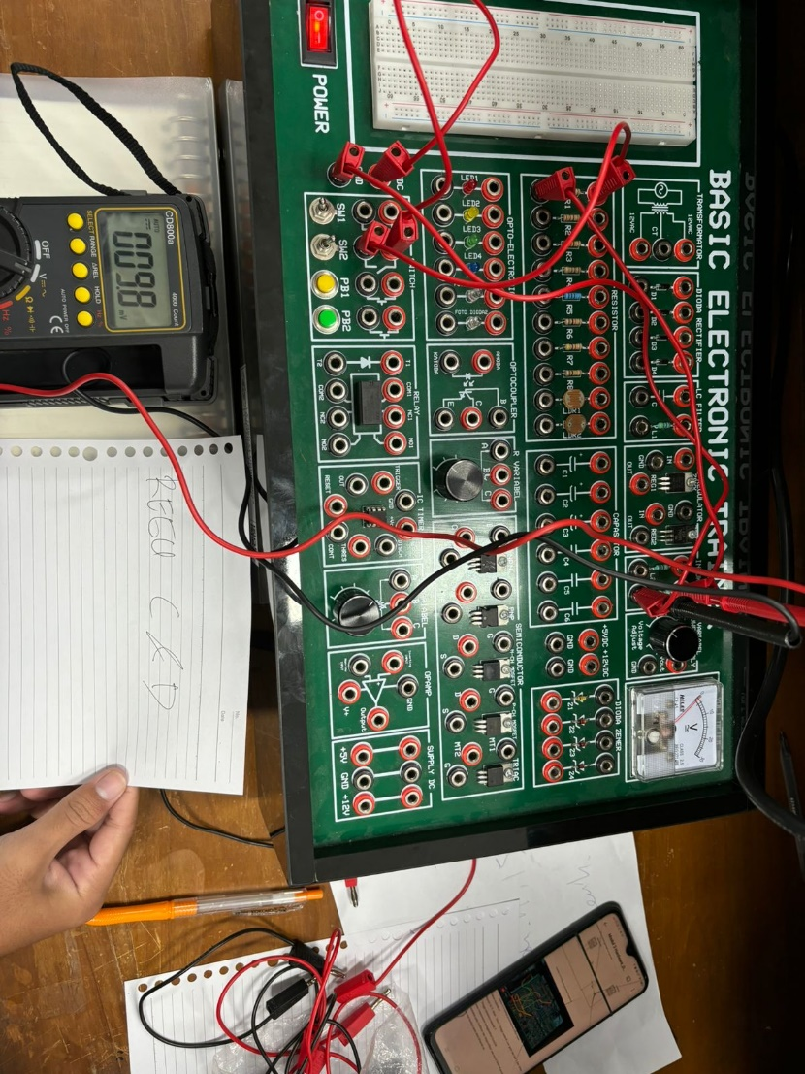

Gambar 4. 16 Aplikasi Percobaan pada Trainer Board

1. Nyalakan multimeter.
2. Atur voltmeter ke mode V, tekan “*Select*” sampai muncul ikon garis dan titik 3, lalu tekan “*Range*” hingga satuannya menjadi V.
3. Hitung nilai Amperemeter menggunakan EasyEda.
4. Amati perubahan pada VoltMeter ketika *switch* diubah ke posisi *ON*, lalu lakukan analisis.

## Hasil Percobaan dan Analisis

## Percobaan Modul *Software*

#### Rangkaian Penghitung Daya

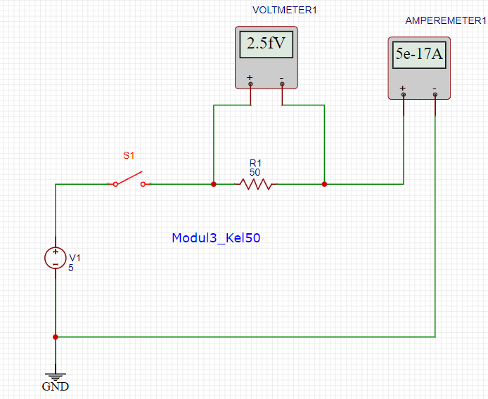

Gambar 4.17 Rangkaian Penghitung Daya dengan Switch Terbuka

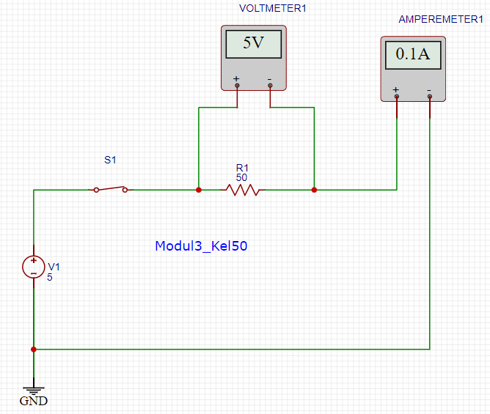

Gambar 4.18 Rangkaian Penghitung daya dengan Switch Tertutup

Dapat kita perhatikan pada kedua bentuk rangkaian diatas, rangkaian pertama merupakan kondisi dimana *switch* terbuka. Sedangkan pada rangkaian dibawah merupakan kondisi dimana *switch* ditutup. Terlihat perbedaan hasil pada Voltmeter dan Amperemeter di kedua rangkaian. Hal tersebut terjadi karena adanya

*error* pada kondisi tidak ada penghubung arus listrik positif yang mengaliri kedua Multimeter. Dengan didapatkannya besar tegangan dan arus, daya pada rangkaian dapat dihitung dengan rumus berikut:

$$P = V ×I$$

$$P =5 ×0.1$$

$$P=0.5 W$$

Didapatkan besar daya dengan kondisi *switch* tertutup sebesar 0.5 Watt. Besar daya didapat dengan mengalikan besar tengangan dengan besar arus.

#### Rangkaian Pengisian Kapasitor

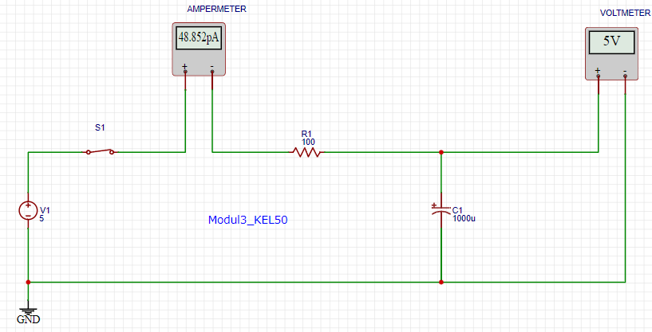

Gambar 4.19 Rangkaian Pengisian Kapasitor

Pada rangkaian tersebut terdapat sumber tegangan DC sebesar 5 Volt yang memberikan arus listrik pada rangkaian. Listrik mengalir melewati *switch* 1 dengan kondisi tertutup, kondisi tersebut memberikan aliran listrik jalan untuk mengalir ke amperemeter yang dipasang secara seri dan didapatkan besar arus sebesar 48.85 pA. Aliran listrik lalu melewati kapasitor 1000u dan terukur tegangan sebesar 5V yang diukur dengan voltmeter.

#### Rangkaian Induktor

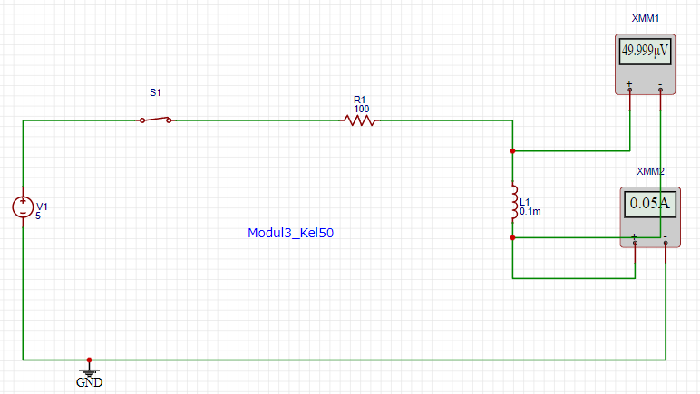

Gambar 4.20 Rangkaian Induktor di EasyEDA

Dapat kita amati pada rangkaian tersebut, seperti pada rangkaian sebelumnya, rangkaian tersebut menggunakan sumber tegangan sebesar 5 volt. Aliran listrik lalu melewati *switch* dengan kondisi tertutup dan melewati hambatan dengan besar resistansi sebesar 100 Ohm. Besar tegangan lalu diukur dengan voltmeter yang dipasang.

## Percobaan Modul Hardware

#### Rangkaian Pengisian Kapasitor

|  |  |  |  |
| --- | --- | --- | --- |
| **No** | **Waktu(detik)** | **Arus (Ampere)** | **Tegangan (Volt)** |
| 1 | 0 | 0.03 | 4 |
| 2 | 10 | 0.02 | 3.99 |
| 3 | 20 | 0.03 | 3.98 |
| 4 | 30 | 0.02 | 3.98 |
| 5 | 40 | 0.02 | 3.97 |
| 6 | 50 | 0.02 | 3.96 |
| 7 | 60 | 0.02 | 3.96 |

Telah dilakukan percobaan pada *Training Board* dengan rangkaian yang sama seperti yang dibuat pada EasyEDA sebelumnya.

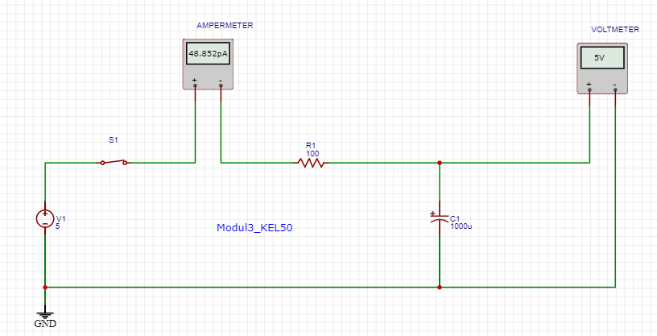

Gambar 4.21 Rangkaian Pengisi Kapasitor di EasyEDA

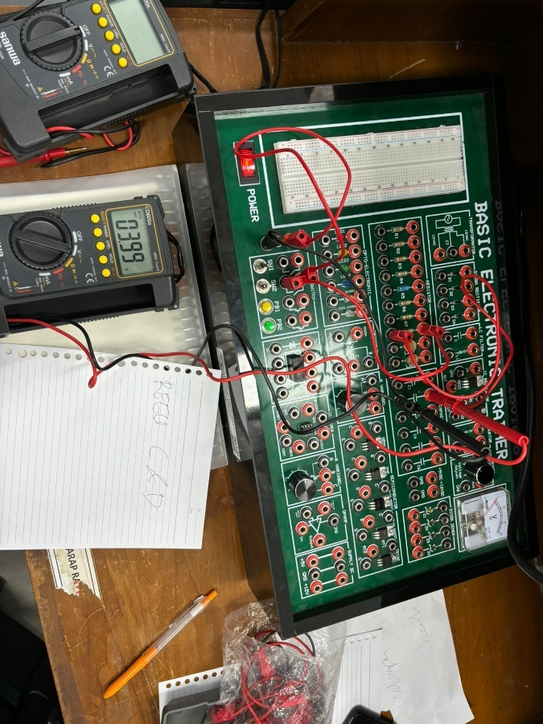

Gambar 4.22 Penerapan Rangkaian Pengisi Kapasitor pada Basic Electronic Trainer

Dalam percobaan tersebut telah kita amati apa yang akan terjadi setelah rangkaian listrik kita nyalakan lalu matikan. Besar tegangan dan arus pada rangkaian tidak langsung habis menjadi nol. Tetapi kedua hal tersebut menurun secara perlahan, hal ini terjadi karena adanya kapasitor yang menyimpan listrik dalam jumlah kecil dan menggunakannya ketika rangkaian dimatikan sehingga tegangan dan arus tidak langsung mati.

#### Rangkaian Induktor

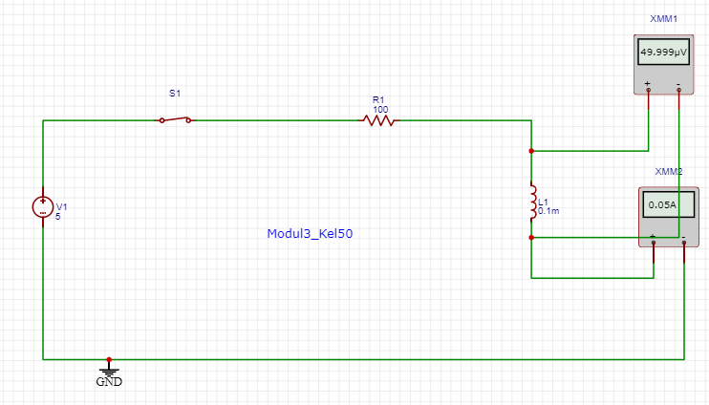

Gambar 4.23 Rangkaian Induktor di EasyEDA

|  |  |
| --- | --- |
| **Perbandingan Kapasitor dan Induktor** | |
| Kapasitor | Kapasitor menyimpan energi potensial rangkaian pada medan listrik |
| Induktor | Sedangkan induktor menyimpan energi rangkaian pada medan magnet ketika ada arus listrik yang mengalirinya |

Perbedaan kedua hal diatas dapat diibaratkan seperti kapasitor sebagai suatu ember air yang menampung energi listrik dan menyalurkan air/energi listrik dengan lebih stabil. Sedangkan induktor, dia menyimpan energi rangkaian pada medan magnet yang dia munculkan dari lilitan-lilitan kawat sehingga arus yang mengalir tidak akan berubah secara tiba-tiba.